ESPERANTO ESPERANTO ESPERANTO ESPERANTO ESPERANTO ESPERANTO
エスペラント通信

ESPERANTO ESPERANTO ESPERANTO ESPERANTO ESPERANTO ESPERANTO

2014年9月
（年2回：3月・9月発行）

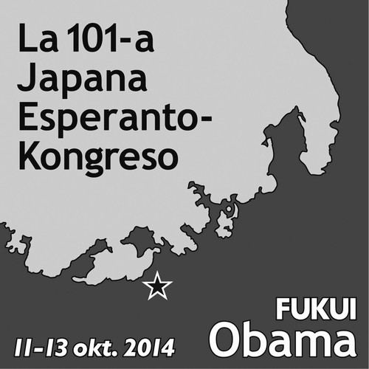
時下ますますご清栄のこととお慶び申し上げます。
10月11-13日に小浜市で日本エスペラント大会を開催します。そのシンボルマークです。
国際語エスペラントの運動は民間の草の根運動として、世界や日本中に拡がっています。
本通信では、全国各地のエスペランティスト（エスペラントの使用者）による地道な活動であるエスペラント講習会や行事(10月以降)を紹介いたします。ご一読いただき、貴紙・貴局で紹介していただけることがございましたら、大変幸甚に存じます。
ご検討の程、宜しくお願い申し上げます。
一般財団法人日本エスペラント協会

普及推進部・ウェブ管理部(担当：森川和徳)
〒162-0042 東京都新宿区早稲田町12-3
電話 03-3203-4581 FAX 03-3203-4582
ウェブページ http://jei.or.jp
電子メール esperanto＠jei.or.jp
＜目次＞
１．エスペラントとは？ 2 ㌻
２．小浜市での日本エスペラント大会 4 ㌻
３．全国各地のイベント情報 6 ㌻
４．通信講座・ネット講座 20 ㌻
５．エスペラントに関する話題 21 ㌻
６．最近発行された本 22 ㌻

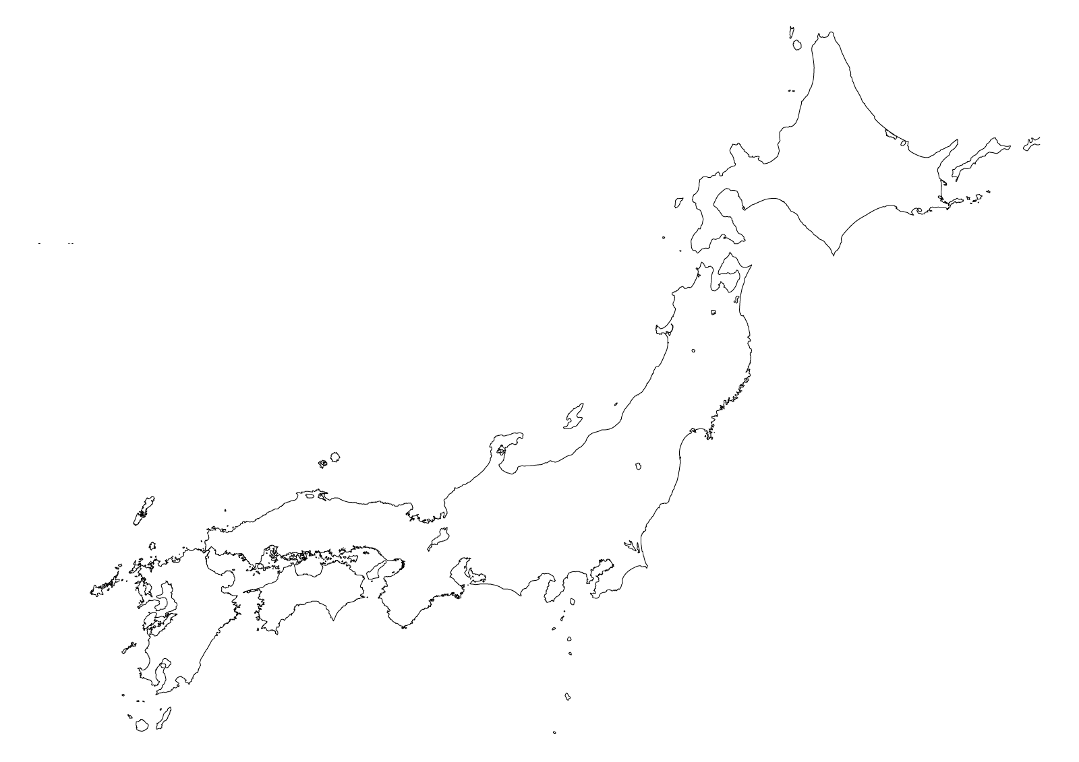
北海道(7㌻)
東北
(7㌻)
関東
(8㌻)
中部
(13㌻)
関西
(15㌻)
中四国(18㌻)
九州
(19㌻)
第101回日本エスペラント大会
10月11日～13日、福井県小浜市
(4㌻参照）
第15回中国・四国エスペラント大会
11月8・9日、鳴門市
（18㌻参照）
第78回北海道エスペラント大会
10月18・19日、札幌市
（7㌻参照）
第55回東北エスペラント大会
11月2・3日、盛岡市
（7㌻参照）
第88回九州エスペラント大会
10月4・5日、熊本市（19㌻参照）
グローバルフェスタでの展示
10月4・5日、日比谷公園
（10㌻参照）
エスペラント教育関係者セミナー
10月7日～11日、京都府亀岡市
(15㌻参照）

１.エスペラントとは？
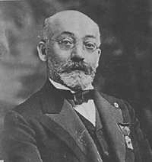
ザメンホフ
（1859-1917）
★ どんな言語？

Esperanto（エスペラント）は、ポーランドの眼科医 L. L. Zamenhof（ザメンホフ）が創案した、中立公平で学びやすい国際共通語です。

★ エスペラントの目的

エスペラントは、民族の言語や文化をその歴史的遺産として尊重し、それぞれの言語や文化の橋渡しの役目を果たすことを目的としています。

★ 英語について

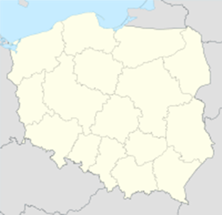
英語が事実上の国際語として使われていることは否定できません。しかし、英語は特定の民族、国家の言葉です。英語でのコミュニケーションは英語を母語とする人々にとっては都合のよいことですが、外国語として勉強する必要のある人々にとっては不都合であり、公正なことではありません。
ポーランド
ワルシャワ
ビャウィストク

★ エスペラントの誕生

ザメンホフが生まれたビャウィストク（ポーランド）は、当時はロシア領であり、ポーランド人、ロシア人、ユダヤ人、ドイツ人が住んでいました。言葉や宗教が違うため、民族同士が争っていました。これが動機となり、ザメンホフは、言葉が異なる民族同士が平等な立場で使える共通語エスペラントを創案し1887年(28歳の時)に発表しました。

★ エスペラントの言語的特長

エスペラントはヨーロッパの言語を元にしていますが、発音や文法は規則的になっており、日本人にも学びやすい言語です。

★ エスペラントの意味

エスペラントは「希望する人」という意味です。
エスペーろ アント エスペらント
Espero（希望）＋ anto（～する人）＝ Esperanto
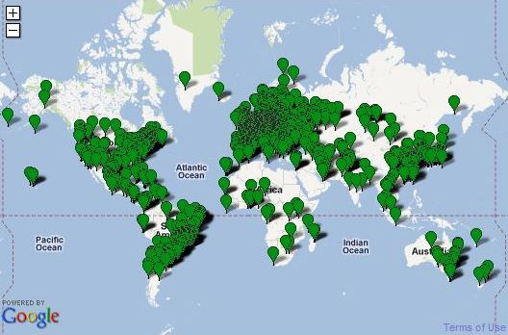
パスポルタ・セルヴォ(世界民宿網)
★ 世界中で使用

エスペラント発表後127年がたちました。国や大企業等の支援はありませんが、民間の草の根運動として、エスペラント運動は世界中に拡がっています。エスペランティスト（エスペラントの使用者）は、中立公平な国際共通語の実践を続けてきました。ヨーロッパがエスペラント運動の最も盛んな地域ですが、アジア、アメリカ、オセアニア、そしてアフリカ、世界各地にエスペランティストがいます。

★ 日本でのエスペラント運動

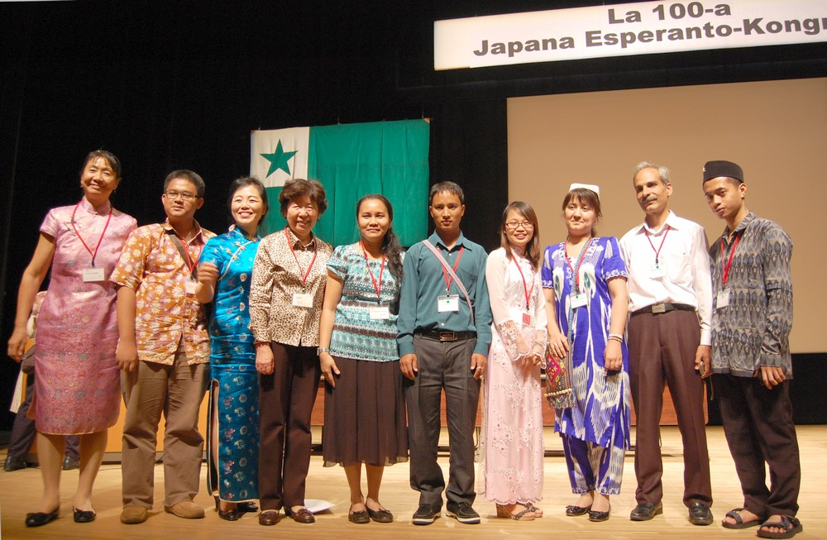
日本のエスペラント運動は、二葉亭四迷による学習書発行、第１回日本エスペラント大会の開催などで、1906年から本格的に始まりました。1965年と2007年には世界エスペラント大会を日本に招致しました。
アジア各国のエスペランティスト
日本エスペラント大会は毎年開催されており、2013年の第100回記念大会は東京で開催されました。参加者は719人。そのうち、外国からの参加者は22カ国から48人でした。
右の写真は、大会に招待された、アジア各国のエスペランティストの皆さんです。
エスペラントの初歩

１．文字 （アルファベット）
28文字があり、母音は日本語と同じ５文字（a e i o u）です。見慣れない字上符（＾）付きの文字が6個あります。例えば、チやシという音は英語ではch やsh と二文字で表しますが、エスペラントでは ĉやŝの一文字で表します。

大文字 | A B C Ĉ D E F G Ĝ H Ĥ I J Ĵ K L M N O P R S Ŝ T U Ŭ V Z
小文字 | a b c ĉ d e f g ĝ h ĥ i j ĵ k l m n o p r s ŝ t u ŭ v z

２．単語（国際性の原則）
エスペラントの単語はヨーロッパで広く使われている単語から選ばれています。単語の読み方はローマ字読みに近く、規則的です。アクセントは必ず後ろから２音節目にあります。後ろから二番目の母音を強く発音します。続く子音が一つの場合、発音が長めになります。

単語 | ホーモ  homo | リブろ  libro | パーノ  pano | べーラ  bela | ハーヴァス  havas
意味 | 人間 | 本 | パン | 美しい | 持つ

３．品詞（規則性）
上の例にもあるように活用のある単語の品詞は語尾で決まります。

語根 | lum (光) | am (愛) | est (～である) | danc (踊)
名詞 o | ルーモ  lumo 光 | アーモ  amo 愛 | エスト  esto 存在 | ダンツオ  danco 踊り
形容詞 a | ルーマ  luma 明るい | アーマ  ama 愛の | エスタ  esta 存在する | ダンツア  danca 踊りの
動詞・現在 as | ルーマス  lumas 光る | アーマス  amas 愛する | エスタス  estas ～である | ダンツアス  dancas 踊る
動詞・過去 is | ルーミス  lumis 光った | アーミス  amis 愛した | エステイス  estis ～であった | ダンツイス  dancis 踊った

４．代名詞
 | 単数 | 複数
一人称 | mi ミィ 私 | ni ニィ 私たち
二人称 | vi ヴィ あなた | vi ヴィ あなたたち
三人称 | li リィ 彼，ŝi シィ 彼女，ĝi ヂィ それ | ili イーリ 彼ら，それら

５．複数と対格
エスペラントの名詞と形容詞には複数と対格の活用があります。「対格」は目的語を示します。

複数語尾 j： | リブろ  libro (本(単数)) | → | リブろィ  libroj (本(複数))
 | クナーボ  knabo (少年) | → | クナーボィ  knaboj (少年たち)
対格語尾 n： | リブろ  libro (本) | → | リブろン  libron (本を)  対格により語順が自由であるため、次のような表現ができます。  Mi havas libron.  「私は本を持っている」(普通の表現)  Mi libron havas.  （havasを最後におくことで「持っていること」を強調しています）  Libron mi havas.  （libronを最初におくことで「本」を強調しています）
 | クナーボ  knabo (少年) | → | クナーボン  knabon (少年を)

マサオ エスタス クナーボ
６．文例 Masao estas knabo. マサオは少年です。

リィ ハーヴァス リブろィン
Li havas librojn. 彼は本(複数)を持っています。

ミィ アーマス ヴィン
Mi amas vin. 私はあなたを愛しています。
２.小浜市での第101回日本エスペラント大会
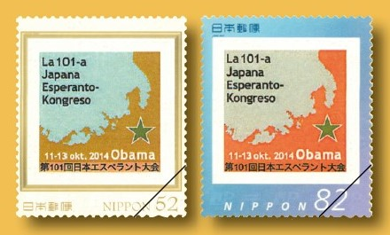
第101回日本エスペラント大会
大会記念切手
ラ ツェントゥ ウヌーア ヤパーナ エスペらント コングれソ
La 101-a Japana Esperanto-Kongreso
(101-a = cent-unua)

★ 大会概要
期日：10月11日(土)～13日(月・祝)

会場：小浜市中央公民館、小浜市働く婦人の家、小浜商工会館(小浜商工会議所)

主催：一般財団法人日本エスペラント協会、福井エスペラント会

協力：関西エスペラント連盟、北陸エスペラント連盟

後援：文部科学省、日本ユネスコ国内委員会、独立行政法人国際交流基金
公益社団法人日本ユネスコ協会連盟、一般社団法人日本ペンクラブ
福井県、福井県教育委員会、公益社団法人福井観光コンベンションビューロー
福井県国際交流協会、小浜市、小浜市教育委員会、福井新聞社、FBC福井放送

大会テーマ
大会参加者

9月7日時点の大会参加者は330人を超えています。
海外からも約30人の参加が見込まれます。
“海を越えて響き合う” ―食と自然と友好と―

ニィ アコるﾄﾞウ トらンス ラ マーろ マンヂオ ナトウーろ アミキーヂオ
Ni akordu trans la Maro – manĝo, naturo, amikiĝo –

ウェブページ： http://jei.or.jp/evento/2014/jek/

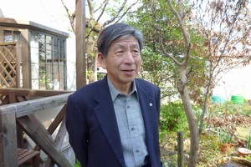
ここ若狭地方は、古代にあっては「御食国」とよばれ、奈良の都へ海の幸を供給した地であり、その中心地小浜市は「鯖街道」を通して京の都とつながっており、今も「食のまちづくり」を推進し、子どもたちへの「食育」を提唱しているところでもあります。また、若狭は古代には朝鮮半島からの渡来人にとっての玄関口の一つですが、小浜市には、100年前に嵐に遭い遭難した半島からの漂流民を救助した歴史が残っています。
大会実行委員長
北川 昭二
そして、現代の若狭には日本一原発が集中し、大都市の集まる関西地方へ電気エネルギーを供給する役割を果たしてきましたが、小浜市には今も原発はありません。
一方、文化的には奈良・京都の影響から仏教寺院も多く「海のある奈良」とも呼ばれていますし、近世では杉田玄白が少年期を過ごし、幕末の志士梅田雲浜や夭折の歌人山川登美子の生まれ育った地でもあります。
地理的にみて福井県の海岸線は、北部が隆起によって生まれた越前海岸に対し、南部の若狭は沈降して出来たリアス式で、国定公園の美しい海岸線を見ることが出来ます。
日頃は訪れる機会も少ないであろう「若狭・おばま」に、ぜひお越し下さい。

連絡先：一般財団法人日本エスペラント協会内
〒162-0042東京都新宿区早稲田12-3
電話03-3203-4581 メール jek14o＠jei.or.jp
★ 一般公開プログラム
大会参加者以外の一般市民の方々が無料で参加できるプログラムが多数用意されています。

10月12日(日)  10:35～11:30  「食」に関する講演 | 「食品の品質や安全性の盲点」  食文化研究家 磯部晶策氏  磯部氏はエスペランティスト（エスペラントの使用者）で、この分野の専門家。代表的著書に、岩波新書『食品を見わける』、『食品を複眼で見る』（シーズ・プランニング社刊）があります。食品の安全性について、だまされやすい言葉の面などを含め、お話しします。 | 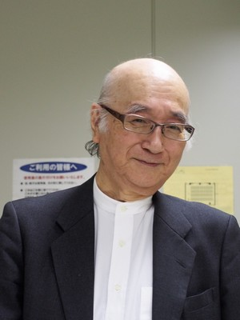
10月12日(日)  14:40～16:40  ｢自然｣に関する  リレートーク | ①「中国における環境とエネルギーの現状」  中国南昌大学教授 GONG Xiaofeng 氏  現代中国の環境問題とエネルギーのあり方について、その概要を報告します。 | 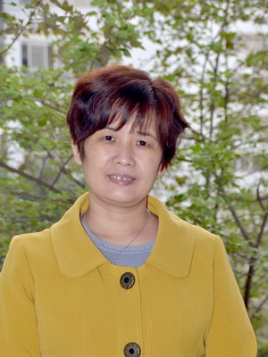
10月12日(日)  14:40～16:40  ｢自然｣に関する  リレートーク | ②「原発に過度に依存しない地域に向けて」  ｢夢のちからプロジェクト・若狭｣世話人 西野ひかる氏  「ワカサノタカラ」を見つめ直し、地域活性化に生かす様々な取組みを報告します。 | 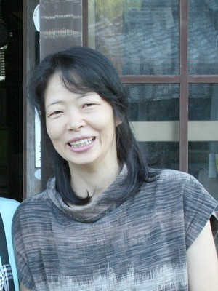
10月12日(日)  14:40～16:40  ｢自然｣に関する  リレートーク | ③「地域からのエネルギー転換  ―ドイツの事例と日本の可能性」  上智大学教授 木村護郎クリストフ氏  ドイツの脱原発に関し、日本人の誤解（電力不足はフランスの原発に頼る、3.11 後に脱原発を決めた、電気料金が高い、など）を正すとともに、社会的、思想的背景について語ります。エスペラント大会でエネルギー問題を取り上げる意味にも触れます。 | 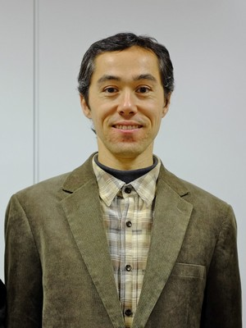
10月12日(日)  16:45～17:15  公開コンサート | エスぺランチストのプロ歌手・野田淳子さんが  命と平和の歌をギターを使って歌います。  （15㌻参照） | 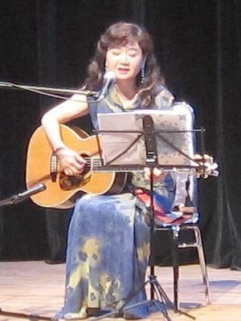
10月13日(月)  9:00～10:55  「友好」に関する講演 | ｢日韓友好のいくつかの“顔”｣  韓国青年エスペラント連盟副会長 KIM Seon Wook 氏  日本を旅して感じた日韓友好のいろんな側面について、エピソードを交えて話します。 | 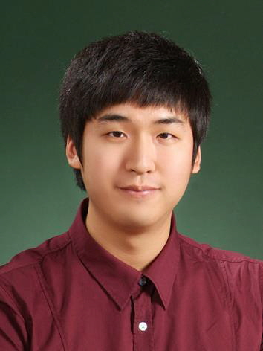
10月13日(月)  9:00～10:55  「友好」に関する講演 | 「韓国船遭難救助の記録の発掘」  泊の歴史を知る会 大森和良氏  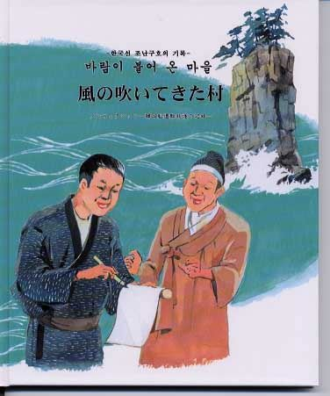  〔記念出版『風の吹いてきた村』の著者〕  埋もれていた日韓友好の歴史の発掘と、それをもとにした日韓の交流を語ります。絵本はエスペラント版と日本語版の同時出版となり、両方を講演会場で販売する予定です。 | 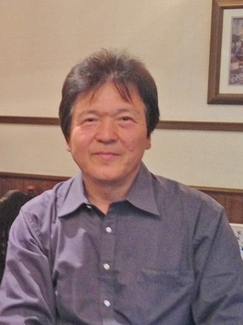
３．全国各地のイベント情報

全国各地のエスペラント会の例会や各種催しなどを次のウェブページで紹介しています。
エスペラント情報
検索
http://jei.or.jp/hp/tansin.htm

URLのinformo（インフォルモ）は「情報」という意味。英語のinformationの語源と同じです。

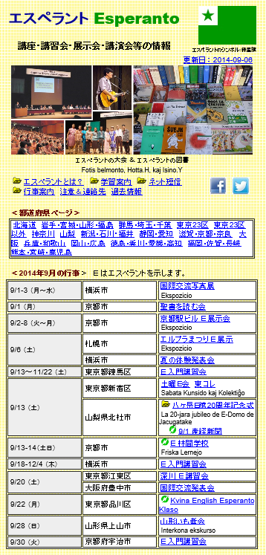
写真
左側：2013年10月の第100回
日本エスペラント大会

右側：エスペラントの図書
その月の行事を案内しています。
右列をクリックすれば、その行事の
専用ウェブページに移動します。
エスペラントのシンボル
「緑星旗」
クリックすれば、各都道府県の
専用ウェブページに移動します。

北海道
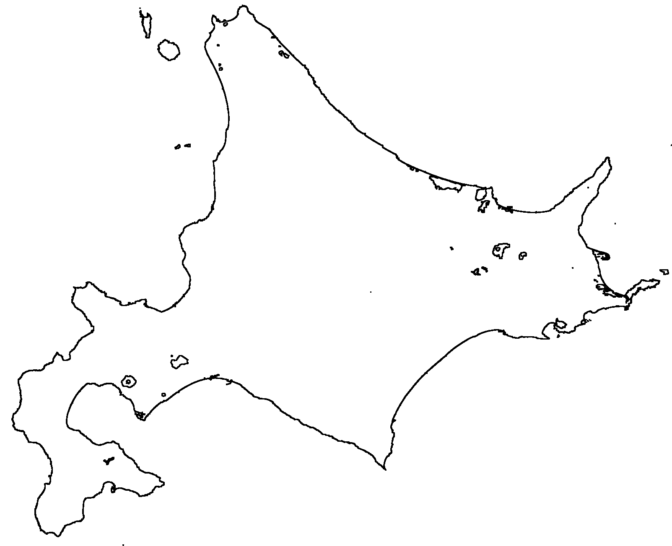
①札幌市
②苫小牧市
第78回北海道エスペラント大会（札幌市）

期日：10月18日(土)・19日(日)
会場：北海道立道民活動センターかでる２･７（札幌市）
主催：北海道エスペラント連盟
連絡先：電話0126-62-4636 （事務局長・川合）
メール hokkaido_esp_ligo＠yahoo.co.jp

 | 名称 | 例会の日時 | 会 場
① | 札幌エスペラント会 | 土曜日･月4回 13:00～16:00  月曜日･月2回 13:00～16:00 | 北海道立道民活動  センターかでる２･７
② | 苫小牧エスペラント会 | 月2回 火曜日 18:00～21:00 | 苫小牧市文化交流  センター など

例会の詳細はウェブページで紹介。http://jei.or.jp/informo/hokkaidou.htm
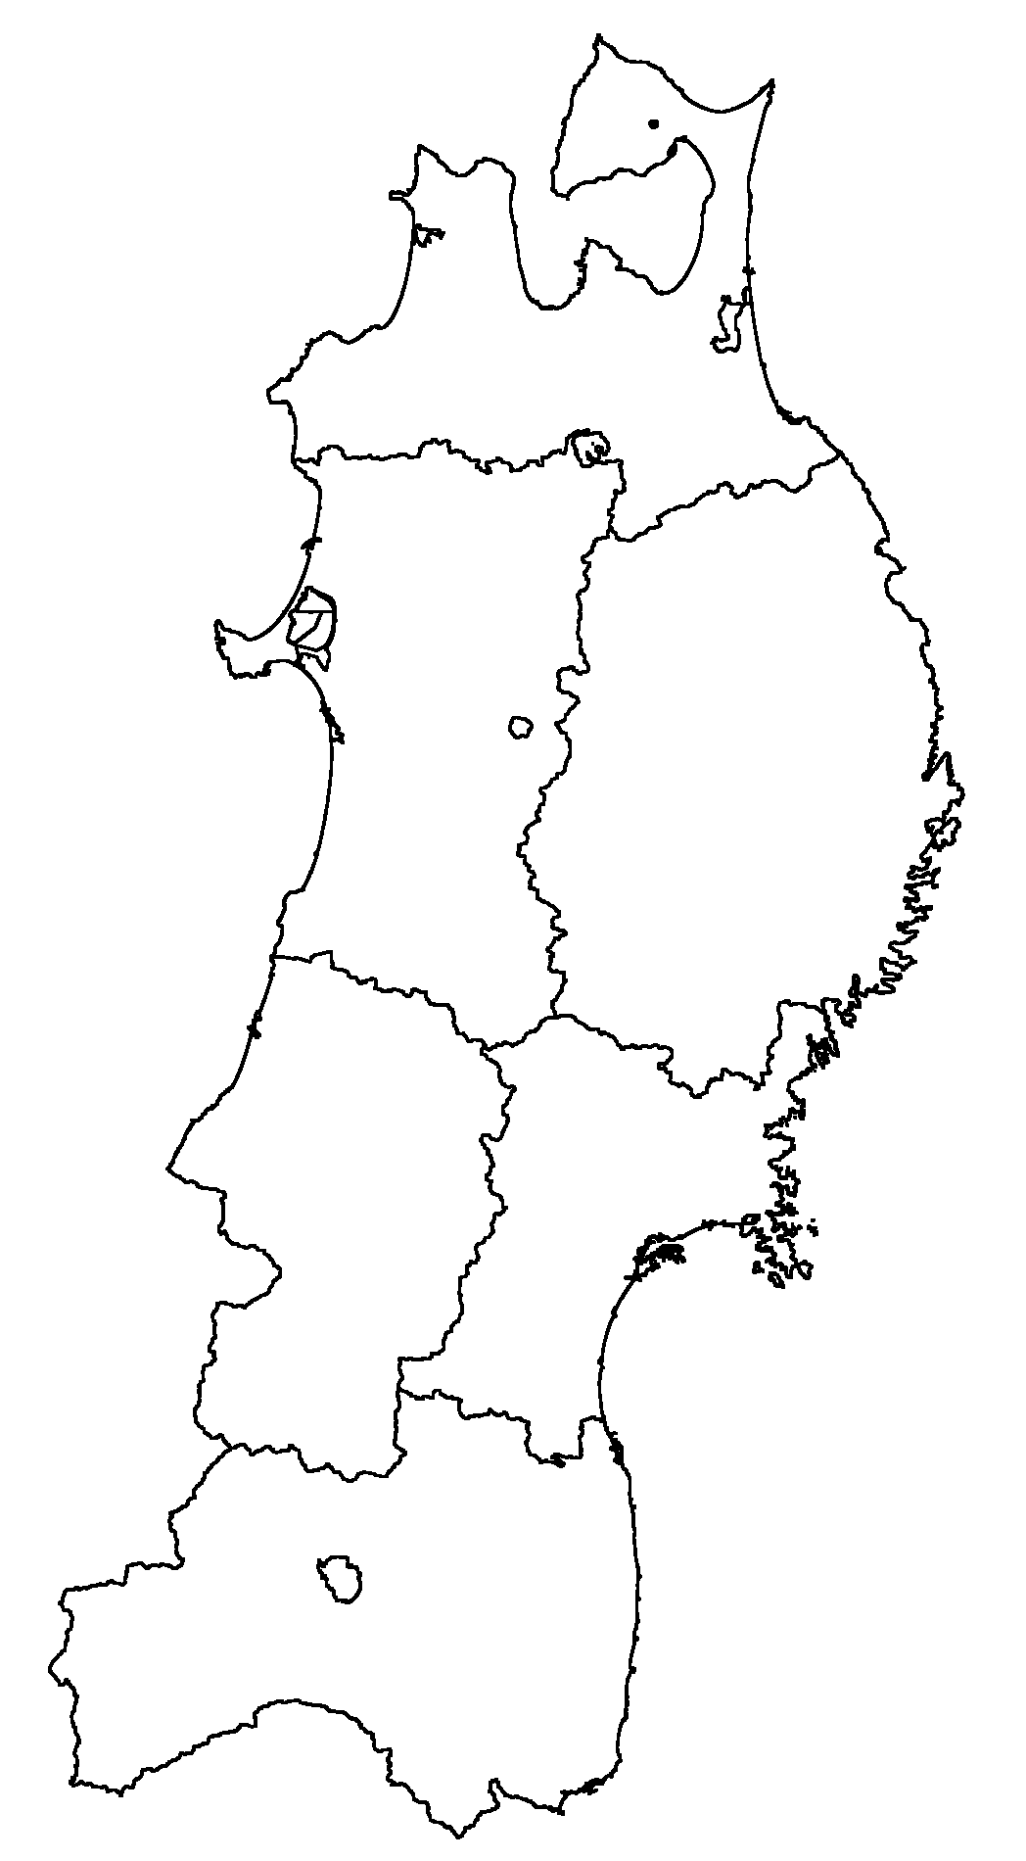
①盛岡市
④福島市
⑤いわき市
③山形市
②仙台市
塩釜市
東北
第55回東北エスペラント大会（盛岡市）

期日：11月2日(日)・3日(月／祝日)
会場：岩手県民会館（岩手県盛岡市内丸）
主催：イーハトヴ・エスペラント会、東北エスペラント連盟
連絡先：〒020-0016 盛岡市名須川町11-18 佐々木律子方
メール mia-kato-kuu.ricu-58＠indigo.plala.or.jp

福島市：エスペラント展示会

①福島市中央学習センター分科会 10月4日(土)・ 5日(日)

②東邦銀行本店ロビー 10月9日(木)～29日(木)

連絡先：福島エスペラント会ロンド・マーヨ
電話・FAX 024-583-5124 佐藤礼子
メール reikonov＠yahoo.co.jp

 |  | 例会の日時 | 会場
① | イーハトヴ  エスペラント会 | 第2金曜日 18:30～20:30 | いわて県民情報交流  センター
② | 仙台エスペラント会 | 毎週金曜日 19:00～20:30  第1・3火曜日 19:00～21:00  毎週水曜日 13:30～15:30 | エスペラントの家  （仙台市）
② | 仙台エスペラント会 | 不定期 土曜日 13:00より | ビルドスペース  （塩釜市）
③ | 山形エスペラントクラブ | 第2・4日曜日 14:00～16:00 | 山形エスペラント  クラブ学習室
④ | 福島エスペラント会 | 毎週水曜日 10:00～12:00 | 福島市中央学習  センター
⑤ | いわきエスペラント会 | 入門講座  第1・3土曜日 19:30～20:30 | 文化センター

例会の詳細はウェブページで紹介。
http://jei.or.jp/informo/ ⇒ 「岩手･宮城･山形･福島」をクリック。

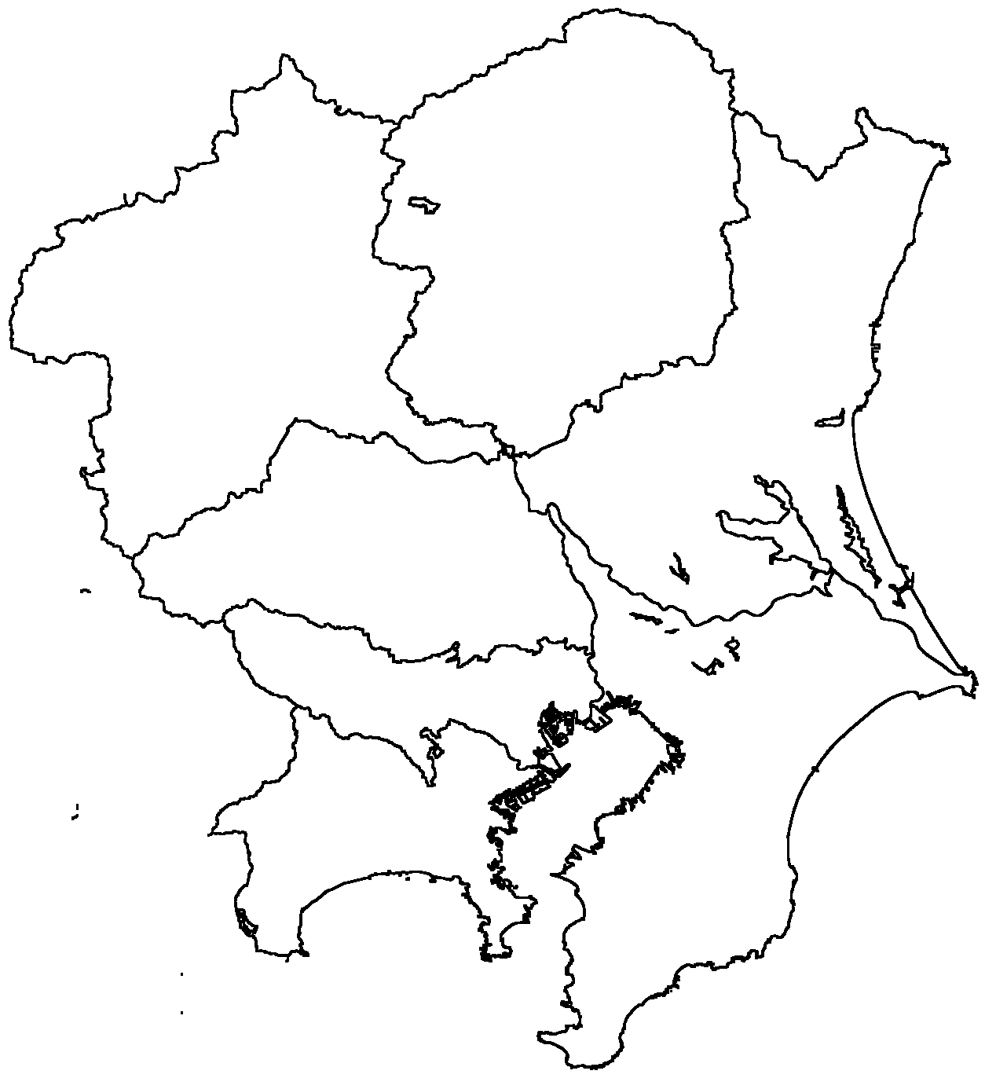
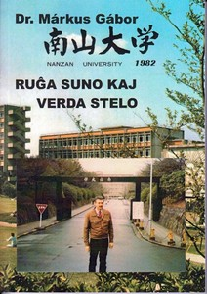
群馬・埼玉・千葉
国際フェア2014のエスペラント展示

期日：11月1日(土)・2日(日) 10:00～16:00
会場：けやきひろばブース（さいたま市）
主催：埼玉エスペラント会
連絡先：tanaka-s-h＠jcom.home.ne.jp（田中）
船橋市：千葉エスペラントクルーボ・講演会
「魅惑の国、ハンガリー」

日時： 11月8日(土) 13:00～14:30
会場： 船橋市東部公民館
講師： マルクス・ガーボルさん（ハンガリー）
Markus Gabor
参加費：無料
連絡先：電話 070-6966-5852 八木 猛
メール tibaesperanto＠gmail.com
講演者の本の表紙
（名古屋の南山大学への留学について）

①前橋市
②埼玉県

③船橋市

 |  | 例会の日時 | 会 場
① | 群馬エスペラント会 | 月1-2回土曜日11:00または14:00より | 群馬県庁昭和庁舎  （前橋市）
② | 埼玉エスペラント会 | 例会 月1回日曜日 13:00～15:00  会話 第4土曜日 14:00～16:00 | さいたま市立生涯学習総合センター
② | 埼玉エスペラント会 | 学習会 第1・3土曜日13:30～15:30 | 常盤公民館
② | 志木エスペラント会 | 第1・3土曜日 10:00～12:00 | 柳瀬川図書館
② | 所沢エスペラント会 | 第1日曜日 13:00～16:00 | 新所沢東公民館
③ | 千葉エスペラントクルーボ | 月3回、日曜日 15：00～17：00 | 東部公民館

例会の詳細はウェブページで紹介。
http://jei.or.jp/informo/ ⇒ 「群馬･埼玉･千葉」をクリック。

テストゥード
testudo

(カメ)

東京23区
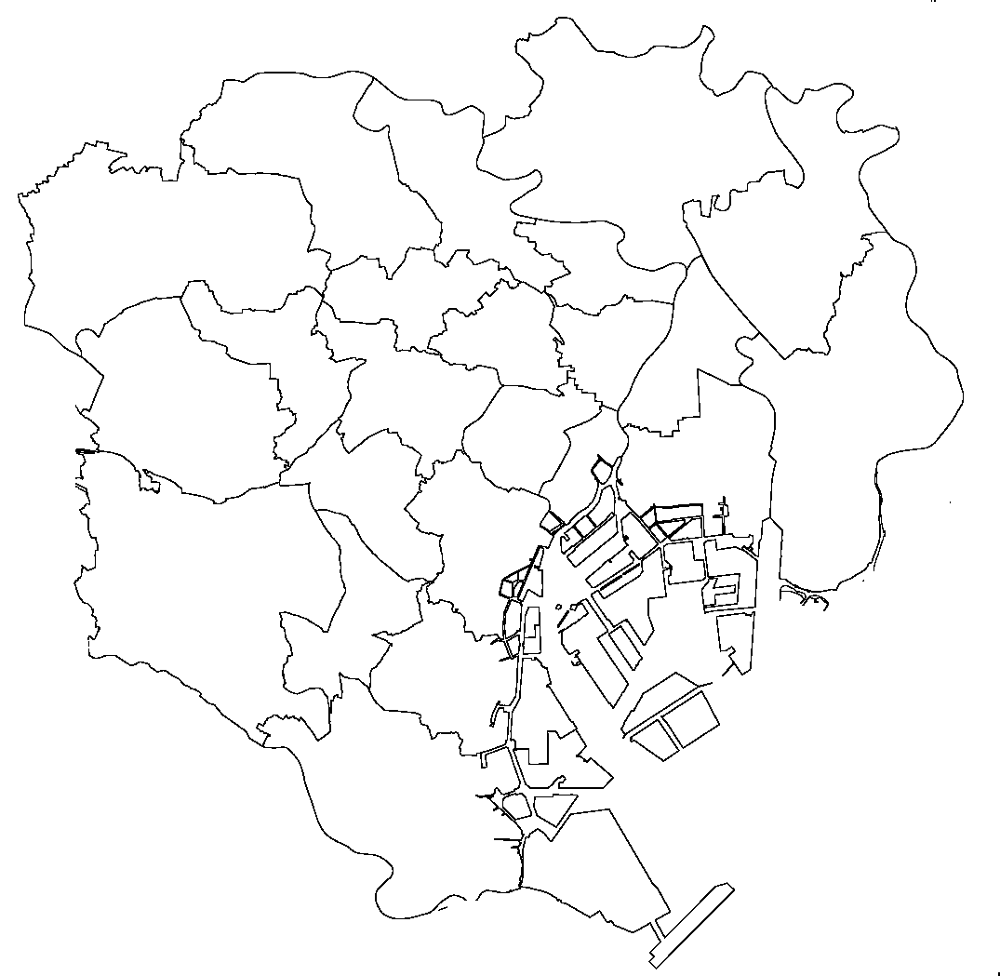
①荒川区
②新宿区
④板橋区
⑤豊島区
⑥練馬区
⑦杉並区
⑧江東区
③品川区
エスペラント学力検定試験

日時： 10月2日(木) 18:30～21:00
会場： エスペラント会館
（東京都新宿区早稲田町12-3）
受講料：3級 2000円、4級 1000円
連絡先：電話:03-3203-4581
メール esperanto＠jei.or.jp

エスペラント会館 ⇒

グローバルフェスタでの展示
10月4・5日、日比谷公園
（次㌻参照）

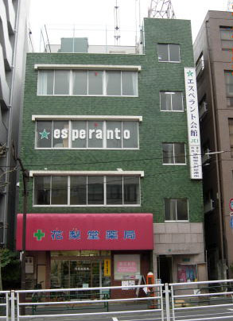

 |  | 例会の日時 | 会 場
① | 西日暮里  エスペラント  クラブ | 初級講座 毎週火曜日14:00～15:30  中級講座１ 毎週火曜日14:00～15:30  中級講座２ 毎週火曜日10:30～12:00  上級講座 毎週火曜日12:15～13:45  基礎会話講座 第2火曜日12:50～13:50 | 西日暮里  エスペラント  クラブ例会所  荒川区西日暮里  3-7-15
② | 新宿  エスペラント会 | 入門講習会 毎週水曜日15:00～17:00，18:00～20:00  スピーチ＆会話 第2水曜日19：00～20：30  作文クラス 第4水曜日19：00～20：30 | エスペラント会館  新宿区早稲田町  12-3  電話  03-3203-4581
② | ロンド・コルノ | 例会兼学習会(初級)毎週木曜日18:30～20:30  中級メールの部 毎月末提出  中級午後の部 第1・3木曜日16:30～18:00  基礎学習特別授業 第2・4木曜日 16:30～18:00 | エスペラント会館  新宿区早稲田町  12-3  電話  03-3203-4581
② | 東京  エスペラント  クラブ | 初級・入門 午後クラス 水曜日 月3回14:00～15:30  初級・入門 夕方クラス 火曜日 月3回 18:00～19:30  中級 月曜日 月2回 14:00～15:30  上級 金曜日 月3回 18:00～19:30  講師養成講座 第2水曜 18:30～20:00  Arĝenta Kunsido 第3/4土曜 18:00～20:30  Ora Kunsido 第2火曜 14:30～16:00 | 東京エスペラント  クラブ事務所  新宿区西新宿  7-1-7-419
③ | 板橋エスペラントクラブ | 例会 第1・3土曜日10:00～12:00 | 成増社会教育会館  （板橋区）
④ | 池袋  エスペラント会 | 入門講習会（隔週.土曜）14:00～16:00 | 豊島区立  勤労福祉会館
⑤ | 練馬  エスペラント会 | 初級講習会  9月13日～11月22日  第2・4土曜日14:00～16:30 | 練馬区立  生涯学習センター
⑥ | 杉並  エスペラント会 | 例会 第2土曜日14:30～16:30 | 西荻地域区民センターほか（杉並区）
⑦ | 深川エスペラントクラブ | 毎月第3土曜日14:00～16:00 | 森下文化センター

例会の詳細はウェブページで紹介。
http://jei.or.jp/informo/ ⇒ 「東京23区」をクリック。

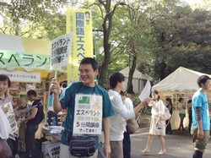
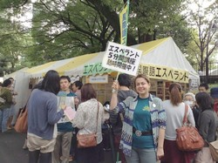
「グローバルフェスタJAPAN 2014」でのエスペラント展示

日時： 10月4日(土)・5日(日) 両日とも 10:00～17:00
会場： 日比谷公園 (東京都千代田区)
展示： ブルーエリア Ｂ２６
出展者：一般財団法人 日本エスペラント協会
内容： 国際協力関係の約250団体が一同に介するイベントで、エスペラントの活動を紹介。
即席5分間エスペラント講座も随時行います。
連絡先：〒162-0042 東京都新宿区早稲田12-3 電話:03-3203-4581
メール esperanto＠jei.or.jp

活動報告
日時： 10月4日(土)11:50～12:50
会場： 活動報告コーナーＡ（ブルーエリア）」
演題： 多文化共生とエスペラント － 民際交流の実践から
報告者：柴山純一（横浜エスペラント会・会長）

昨年(2013年)の展示テントの様子

コアーロイ
koaloj

(コアラ) ※複数のため、koaloにjを付けています。

東京都の都区部
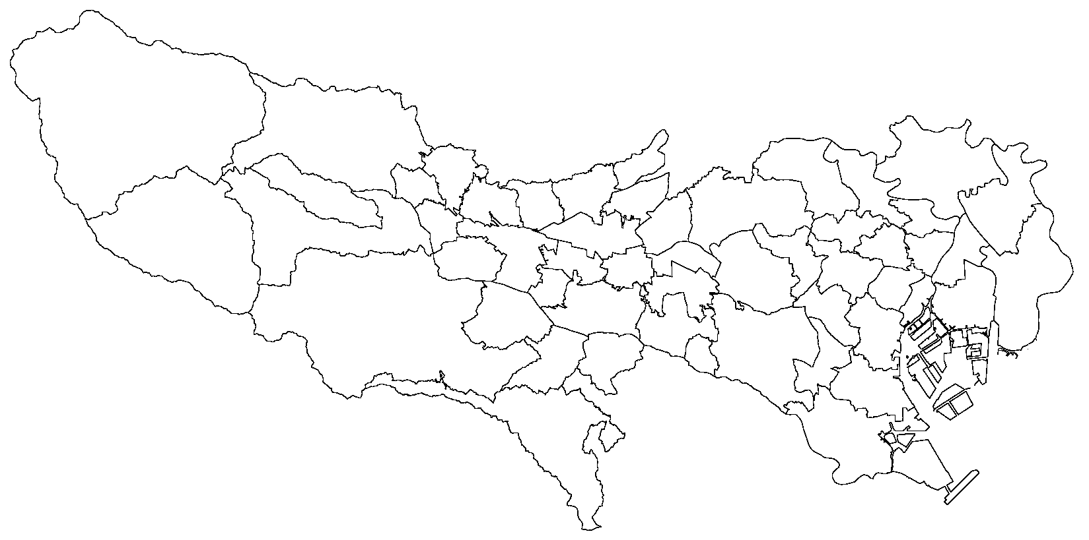
(23区)以外
①三鷹市
②調布市
③町田市
④八王子市
⑤青梅市

例会の詳細はウェブページで紹介。
http://jei.or.jp/informo/
⇒ 「東京23区以外」をクリック

 |  | 例会の日時 | 会 場
① | 三鷹武蔵野  エスペラント会 | 第2・第4水曜日10:00～13:00 | 井の頭コミュニティ  センター
② | 調布エスペラント会 | 例会 毎週日曜日14:00～16:00 | 調布市東部公民館
③ | 町田エスペラント会 | 毎週火曜日10:00～11:30 | 市集会所
③ | 町田エスペラント会 | 毎週土曜日13:30～16:30 | 中央公民館
④ | 八王子エスペラント会 | 月3回・金曜日18:00～19:30 | 八王子クリエイトホール
⑤ | 西多摩エスペラント会 | 毎週水曜日10:00～12:00 | 長渕市民センター
第59回調布市民文化祭・エスペラント展

日時：10月18日(土)・19日(日)
会場：調布市役所前庭 文化祭プラザ

東部地域文化祭・エスペラント展

日時：10月25日(土)～11月2日(日) ※27日(月)は休館日
会場：調布市東部市民会館

エスペラント無料一日講座

日時：11月9日(日) 13:30～15:30
会場：市民プラザあくろす 研修室3

エスペラント入門講習会（全3回）

日時：11月16日・23日・30日(日) 14:00～16:00
会場：調布市東部公民館
費用：1,000円
連絡先
谷川健志
電話 090-4451-5272
メール kumasan-tt＠jcom.home.ne.jp

第64回八王子市民文化祭でのエスペラント展示

日時： 11月2日(日)・3日(月／祝日)
会場： 八王子クリエイトホール
内容： 国内外の活動パネル 40枚（釜石線のエスペラント駅名のパネル4枚）
外国のペア人形30点
連絡先：伊藤 照子（電話 042-663-4471）

むさしの国際交流まつり2014での国際語エスペラント展

日時： 11月16日(日) 11:00～16:00
会場： 武蔵境スウィングビル（武蔵野市境2-14-1 JR武蔵境駅北口）
内容： 国際交流・協力団体の展示に参加。
エスペラント語の紹介と会の活動の紹介。
連絡先：犬丸（いぬまる）（メール esper-ser＠freeml.com 電話 03-3390-3291）

神奈川
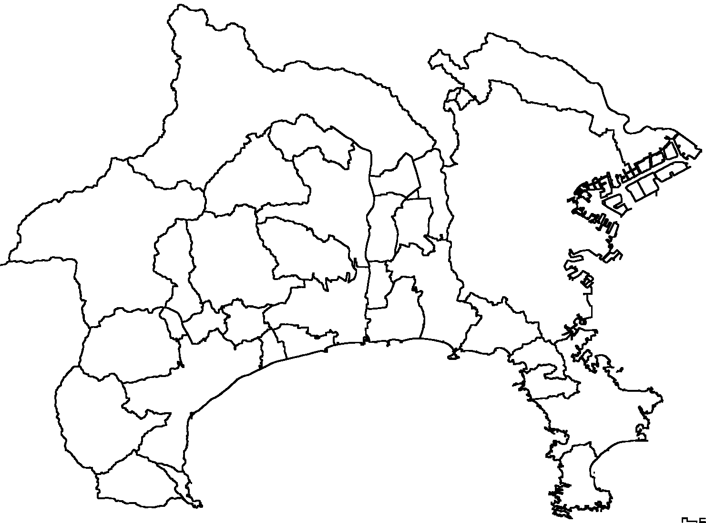
①川崎市
②横浜市

秋のエスペラント入門講習会

日時： 9月18日～12月4日、毎週木曜日(全12回)
18:30～20:00
会場： かながわ県民活動サポートセンター 会議室
費用： 6,000円（全回、教材費込み）、中高生は3,000円
内容： エスペラント入門
連絡先：土居智江子 電話045-785-5458
メールdoi-cik＠seaple.icc.ne.jp
よこはま国際フェスタ2014でのエスペラント展示

日時： 10月18日(土)・19日(日) 10:30～16:00
会場： 象の鼻パーク・波止場会館（最寄駅は地下鉄みなとみらい線日本大通り）
内容： エスペラントの紹介
連絡先：宮崎英子（電話080-4185-3269 メール hiskejp＠yahoo.co.jp）

川崎市：10時間でわかる国際語エスペラント入門講座

日時： 10月18日～11月15日、毎週土曜日、全5回（10時間）15:00～17:00
会場： パークシティ武蔵小杉ミッドスカイタワー カンフェランスルーム
交通： JR武蔵小杉駅から徒歩5 分，
会費： 2000円（全5回分）
連絡先：電話044-750-7718 北川
メール esperanto.kawasaki＠gmail.com

 |  | 例会の日時 | 会 場
① | 川崎エスペラント会 | 定例会  毎週水曜日19:30～21:00 | 川崎市国際交流センター  第2水曜日は  かわさき市民活動センター
② | 横浜エスペラント会 | 土曜学習会  毎週土曜日15:00～17:00  水曜午前クラス  毎週水曜日11:00～13:00  水曜昼間クラス  毎週水曜日14:00～16:00  読書会：年4回  3,6,9,12月13:00～15:00 | かながわ県民センター  （横浜市神奈川区）
② | ねこの手ハウス  脳トレエスペラント部 | 学習会 第2・4月曜日  10:30～12:00, 13:00～15:00  エスペラント歌声喫茶  第1月曜日 13:00～15:00 | ねこの手ハウス  横浜市南区弘明寺  264-11

例会の詳細はウェブページで紹介。
http://jei.or.jp/informo/ ⇒ 「神奈川」をクリック。
山梨
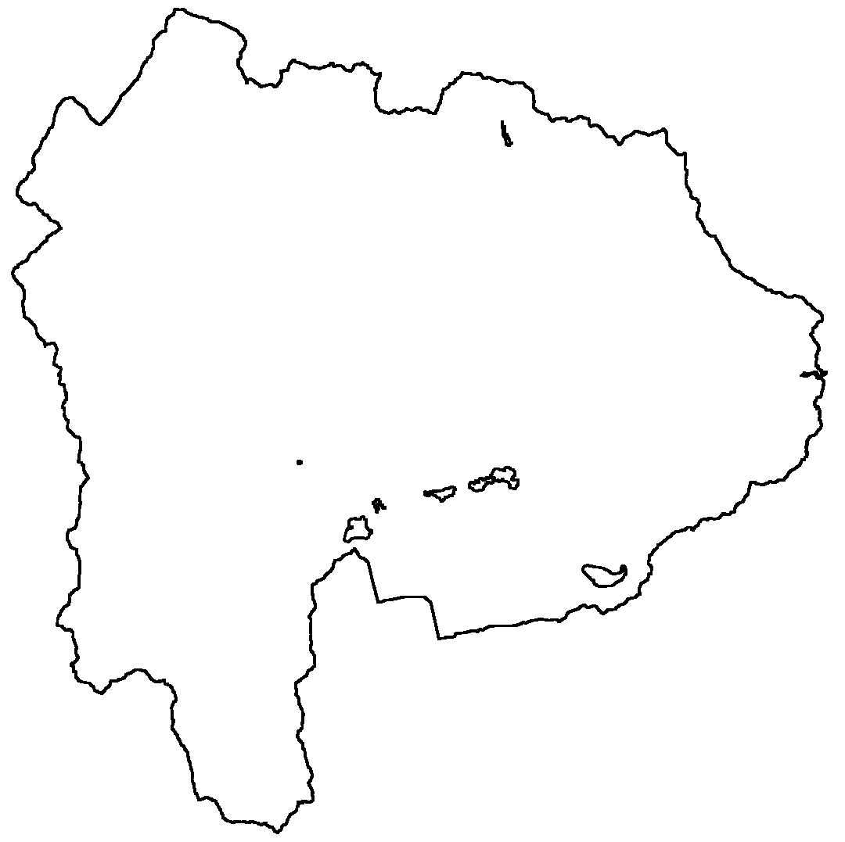
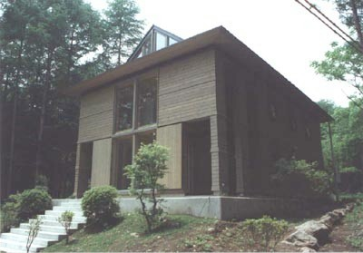
日本エスペラント協会
八ヶ岳エスペラント館
山梨県北杜市長坂町小荒間1897-1
電話 0551-32-7335
http://www7.ocn.ne.jp/~jacudomo/

爽涼な八ヶ岳の別荘地施設。日本エスペラント協会の会員が利用できます。
1994年に開設され、2014年9月13日に創立20周年記念式典を開催しました。
甲府市：山梨エスペラント会・例会

＊例会：第１水曜日と第３火曜日10:00～12:00
山梨県ボランティア・NPOセンター（甲府市丸の内 2-35-1、電話055-224-2941）
＊スカイプによる翻訳勉強会： 毎月第4月曜日20:00より
＊連絡先：長澤精子 電話055-253-2629 メールseiko-n＠rhythm.ocn.ne.jp

新潟・石川・福井
 |  | 例会の日時 | 会 場
① | 新潟エスペラント会 | 第2木曜日 10:00～14:30 | 新潟市・クロスパル新潟
① | 新潟エスペラント会 | 第2水曜日 午前と夜 | 三条市
② | 石川エスペラント会 | 毎週金曜日 19:30～21:00 | 金沢市中央公民館長町館
③ | 福井エスペラント会 | 土曜日（月2回）13:00～14:30 | 福井県国際交流会館

例会の詳細はウェブページで紹介。
http://jei.or.jp/informo/ ⇒ 「新潟･石川・福井」をクリック。

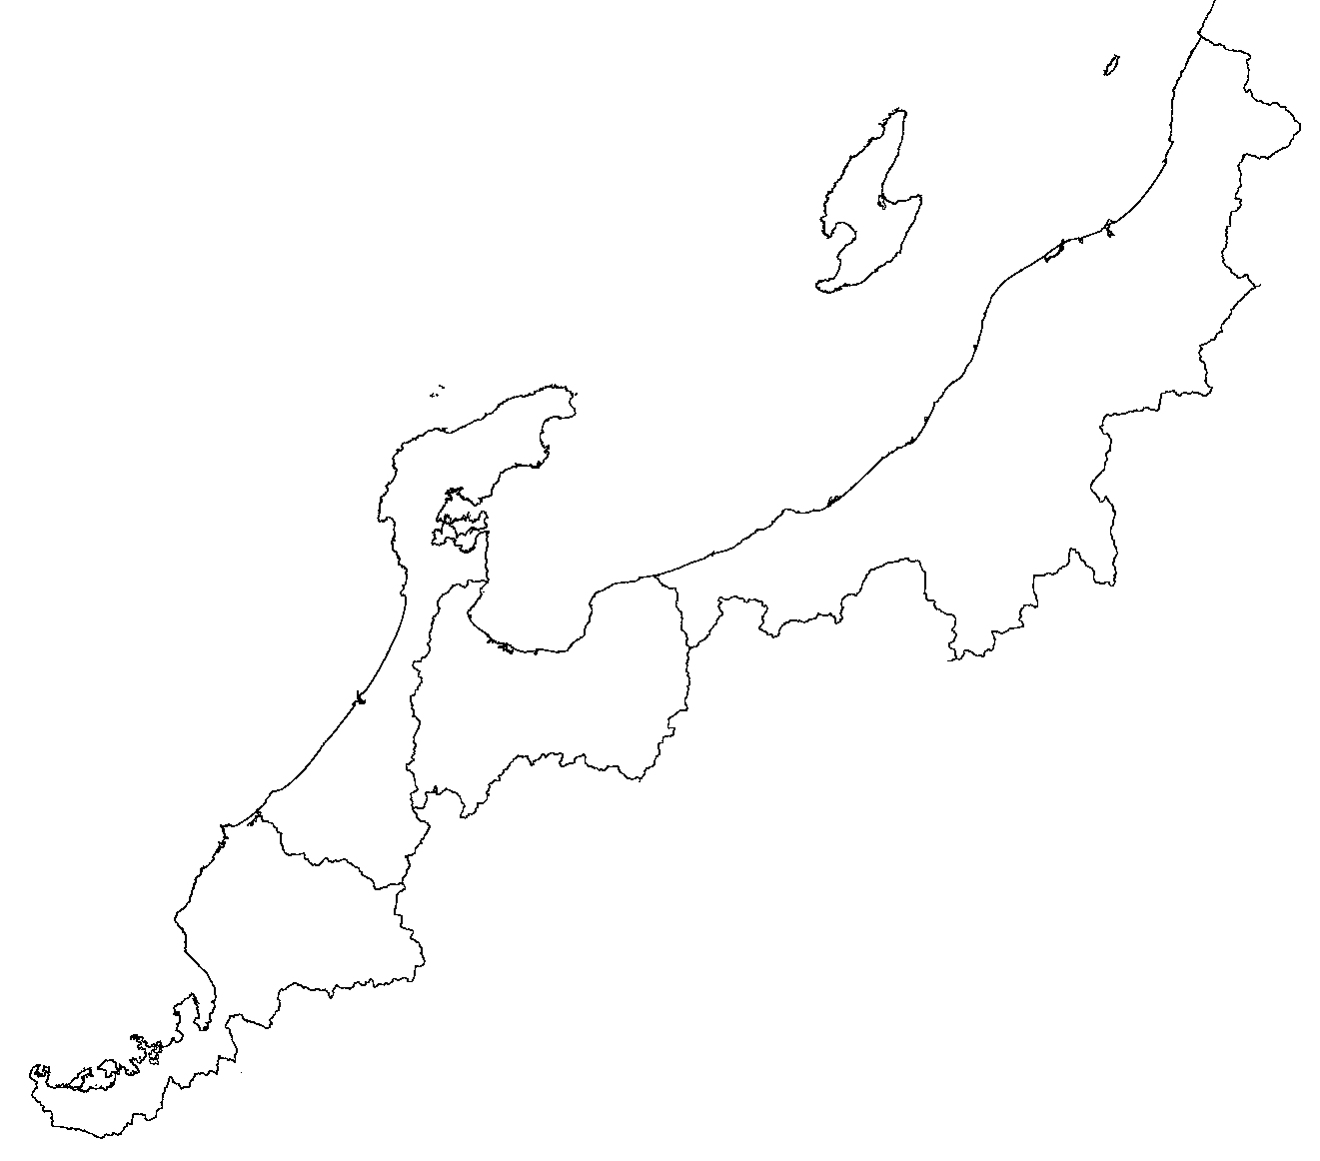
①新潟市
三条市
②金沢市
③福井市
第101回日本エスペラント大会
10月11日～13日、福井県小浜市
(4㌻参照）

静岡・愛知・三重
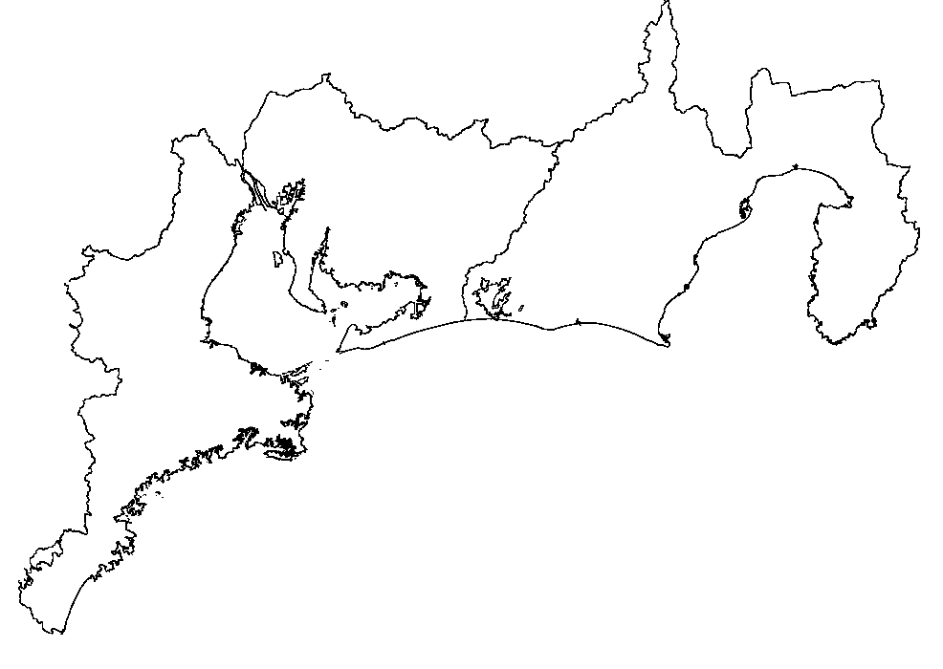
②静岡市
③掛川市
④名古屋市
⑤犬山市･扶桑町
①沼津市

 |  | 例会の日時 | 会 場
① | 沼津エスペラント会 | 隔週土曜日9:30～11:30 | 沼津市内会員宅
② | 静岡エスペラント  クルーボ | 月3回・木曜日13:00～16:00 | 静岡生涯学習  センター
③ | 掛川エスペラント会 | 初級学習会 毎週水・土曜日19:00～20:30  毎月の例会 第3日曜日13:30～16:00 | 喫茶店「陽だまり」
④ | チャムブロ  ・チャルマ | 第3金曜日10:00～15:00 | 名古屋市女性会館
⑤ | ロンド・ソンキーソイ  Rondo SONKISOJ | 入門講習会 毎週水曜日18:00～19:00  学習会 第1・第3水曜日19:30～21:00 | アルジェンタビル  3階(丹羽郡扶桑町)
⑤ | 犬山エスペラント会 | 毎月1回、日曜日15:00～17:00 | 犬山市丸山地区学習等供用施設

例会の詳細はウェブページで紹介。
http://jei.or.jp/informo/ ⇒ 「静岡･愛知」をクリック。

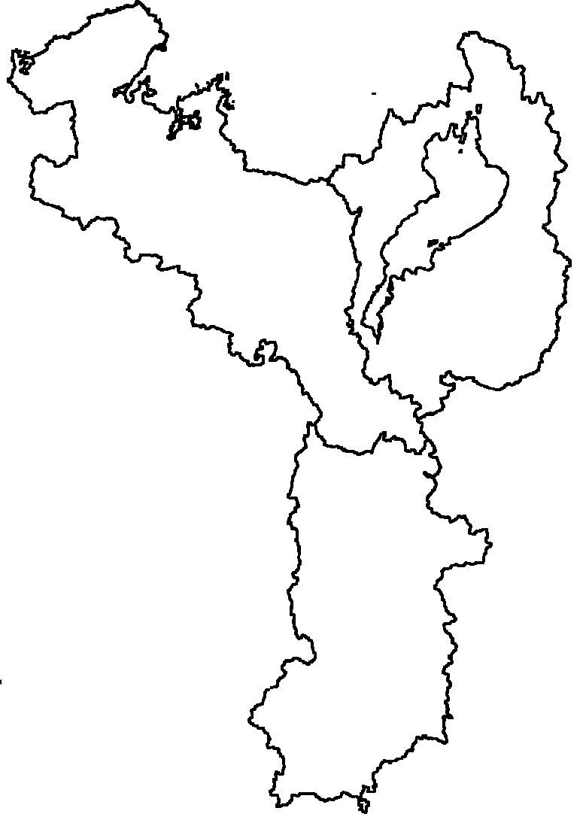
⑤奈良市
②京都市
③宇治市･城陽市
①近江
八幡市
④亀岡市
滋賀・京都・奈良
エスペラント入門講習会

日時： 9月30日, 10月7日, 10月14日
各火曜日19:00～21:00（3回とも同じ内容）
会場： 南宇治コミュニティセンター（京都府宇治市大久保町）
参加費：資料代として100円
連絡先：西 千寿子 メール anne-kim-71122＠sky.plala.or.jp

 |  | 例会の日時 | 会 場
① | 近江エスペラント会 | 毎週日曜日10:30～12:00 | 公文式近江八幡中村教室
② | 京都エスペラント会 | 毎週水曜日14:00～16:00  19:00～21:00 | 貸会議室エスペラント会館  （京都市下京区西洞院  五条上る八幡町537-6）
② | 日曜学習会 | 11月16日 | 貸会議室エスペラント会館  （京都市下京区西洞院  五条上る八幡町537-6）
② | おしゃべり会 | 毎週月曜日19:00～21:00 | 貸会議室エスペラント会館  （京都市下京区西洞院  五条上る八幡町537-6）
② | 聖書を読む会 | 毎月第１月曜日  13:00～16:00 | 貸会議室エスペラント会館  （京都市下京区西洞院  五条上る八幡町537-6）
③ | 宇治城陽  エスペラント会 | 毎週火曜日  19:00～21:00 | 南宇治コミュニティセンター
③ | 宇治城陽  エスペラント会 | 第2・4木曜日  10:00～12:00 | 宇治公民館
④ | エスペラント普及会（EPA）http://www.epa.jp/ |  | 京都府亀岡市天恩郷
⑤ | 奈良エスペラント会 | 毎週土曜日  9:30～11:30 | 奈良市立西部公民館

例会の詳細はウェブページで紹介。
http://jei.or.jp/informo/ ⇒ 「滋賀･京都･奈良」をクリック。

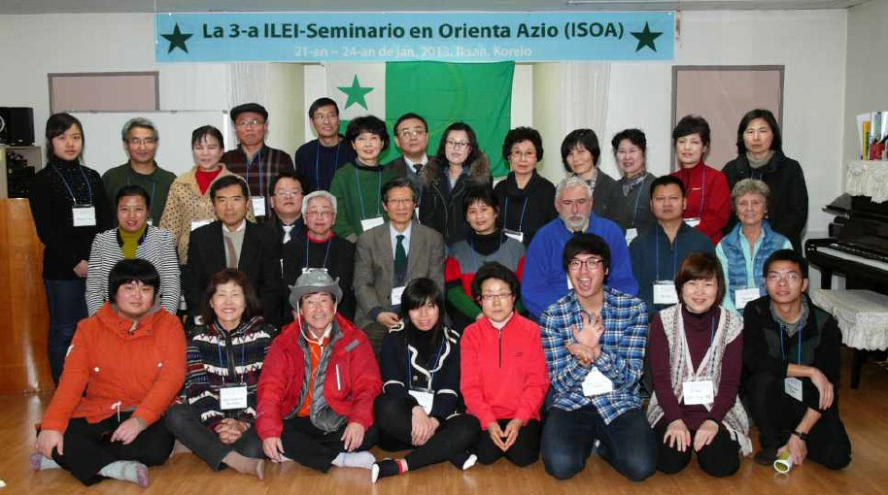
第4回東アジアILEI(国際エスペランティスト教育者連盟)セミナー（ISOA）
La 4-a ILEI-Seminario en Orienta Azio

日時： 10月7日(火)～11日(土)
会場： 天恩郷 大本本部みろく会館（京都府亀岡市荒塚町内丸1番地）
内容： 日本・中国・韓国の3か国でエスペラントを実際に教えている、あるいは教えることに興味を持つ人たちによる問題提起、教え方の工夫、模擬授業、討論などを8コマにわたって行います。
特別講演：東アジアでどうエスペラントを教えるか
講師：木村護郎クリストフ（上智大学教授） ※5㌻に写真があります。
参加予定：中国17人、韓国5人、ロシア1人、ベトナム1名、日本人11人、計35人
（9月10日時点）
問合せ先：一般財団法人 日本エスペラント協会（石川）
電話03-3203-4581 ファックス03-3203-4582 メールisksanjo＠ff.e-mansion.com
ウェブページ： http://ilei.jp/index.php?4a%20ISOA

（右の写真）
2013年1月に韓国で開催された、
第3回セミナーの記念写真

宇治市公民館まつり」でのエスペラント展示

日時： 11月15日(土)・16日(日)
会場： 宇治市公民館

城陽市民文化祭でのエスペラント展示

日時： 11月15日(土)・16日(日)
会場： 文化パルク城陽 ３階 第２会議室

＜共通＞ 展示内容：国際語エスペラントを紹介。パネル、写真、本などを展示します。
連絡先： 相川節子（メール setuko＠s8.dion.ne.jp 電話075-343-3120）

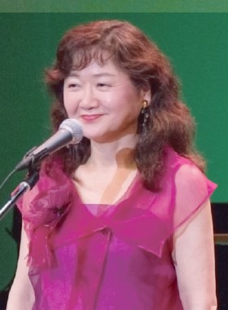
野田淳子コンサート

日時： 11月24日(月／祝日)14:00より
会場： 京都教育文化センター・ホール
（京都市左京区聖護院川原町4-13）
入場料：前売り3,500円、当日4,000円
内容 ：野田淳子さんは京都エスペラント会の会員です。
コンサートではエスペラントの歌も歌われます。
（5㌻参照）
ウェブページ http://www5d.biglobe.ne.jp/~junko21/

大阪
第49回高槻エスペラント展

日時：10月24日(金)～26日(日) 10:00～17:00
（最終日は16:00まで）
会場：高槻総合センター１階
内容：エスペラントについてのパネル
図書の展示，放映，ミニ講座

エスペラント体験講座

日時：11月1日(土) 13:30～16:30
4日(火) 18:00～21:00
会場：高槻現代劇場（市民会館）403号室

＜共通＞
連絡先：浮田政治(うきた)
メール ukitamakal＠ybb.ne.jp
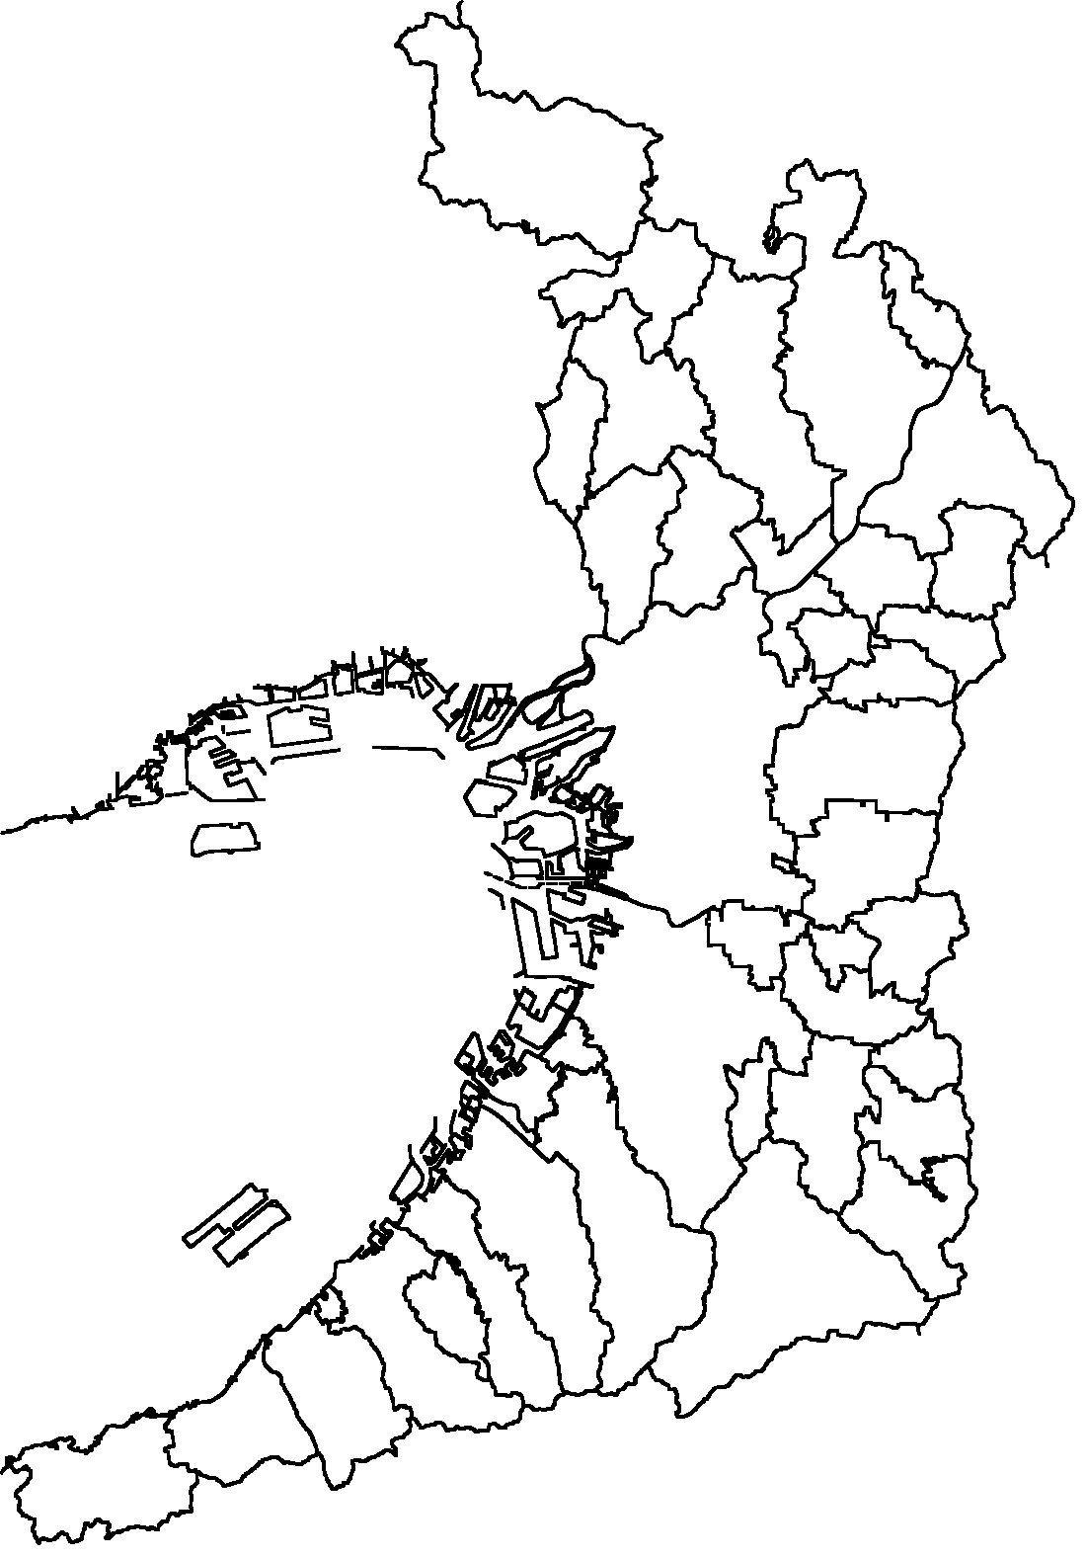
①大阪市
②豊中市
③池田市
④吹田市
⑥高槻市
⑦枚方市
⑧堺市
⑤茨木市
関西空港

堺市：
エスペラント展示と人形劇
10月25日（次㌻参照）

平成26年度吹田市市民文化祭参加・エスペラントふれあい講演会
「大笑いゼーションでノーマライゼーション」
”一つのことばで心をつなげたい・障がい者理解のために”

日時： 11月3日(月／祝日) 13:30～16:00
会場： 吹田メイシアター（大阪府吹田市、吹田市文化会館）小ホール
主催： 吹田エスペラント会、吹田市、吹田市文化団体協議会
内容： 落語家 桂福点さんのお話
連絡先：矢野義男（電話 06-6877-1953）

 |  | 例会の日時 | 会 場
① | 大阪エスペラント会 | 毎週木曜日18:30～20:15 | エビスビルAAホール本館
① | カフェーヨ・ランテ  Kafejo-Lante | 2ヶ月に1回、18:30より | カフェスロー大阪（淀川区）
② | 豊中エスペラント会 | 月3回・土曜日10:00～12:00 | 国際交流センターなど
③ | 池田エスペラント会 | 月2回・土曜日18:30～20:30 | 池田市中央公民館
④ | 吹田エスペラント会 | 月2回・水曜日19:00～21:00 | 好日荘など
⑤ | 茨木エスペラント会 | 第2,4日曜日10:00～12:00 | 茨木市白川公民館
⑥ | 高槻エスペラント会 | 毎週火曜日18:30～20:30 | 高槻現代劇場
⑦ | 枚方エスペラント会 | 毎週土曜日18:00～20:30 | 枚方公園青少年センター
⑧ | 堺エスペラント会 | 毎週木曜日19:00-20:30 | 堺市民活動サポートセンター

例会の詳細はウェブページで紹介。
http://jei.or.jp/informo/ ⇒ 「大阪」をクリック。

さかいボランティア市民活動フェスティバル
エスペラント展示と人形劇

日時：10月25日(土)
会場：堺市総合福祉会館 5階 市民活動サポートセンター
連絡先：堺エスペラント会 電話072-241-5202 メール BXL00154＠nifty.com（かまちふみこ）

兵庫・和歌山
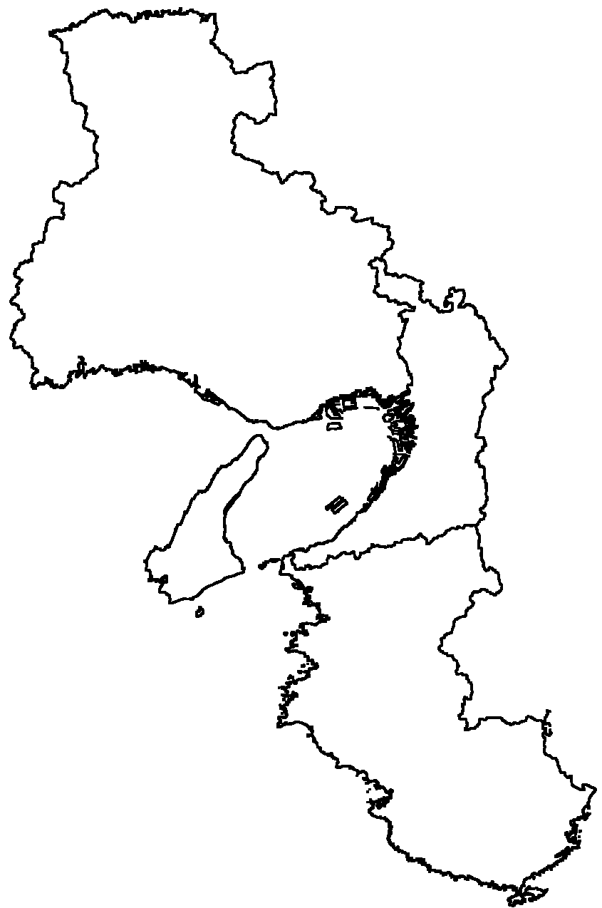
②宝塚市
･芦屋市
③姫路市･加古川市
④和歌山市
①神戸市
神戸市青少年会館まつりでのエスペラント展示

日時： 10月12日(日) 11:30～16:00
会場： 神戸市青少年会館（JR三宮駅南東）
主催： 神戸エスペラント会
内容： エスペラントの展示とエスペラントの朗読
連絡先：中道 電話 078-993-0073
メール nkmt＠topaz.plala.or.jp

第19回ひめじ国際交流フェスティバルでのエスペラント展示

日時： 10月26日(日) 10:00～15:00
会場： 姫路城の前の大手前公園
内容： 国際語エスペラントの紹介
連絡先：メール harima＠esperanto.ne.jp

神戸市：一日無料体験講座(約２時間)

日時： 祝祭日を除く毎月第一週の各例会日で、例会開始時間より約２時間
会場： 神戸市青少年会館（JR三宮駅南東）
主催： 神戸エスペラント会
内容： 担当講師が、エスペラント全般について説明。実際にアルファベット、単語、簡単な文を受講者が発音できるように丁寧に指導します。
連絡先：中道 電話 078-993-0073 メール nkmt＠topaz.plala.or.jp

 |  | 例会の日時 | 会 場
① | 神戸エスペラント会 | 火曜日18:30～20:45 | 神戸生活創造センター
① | 神戸エスペラント会 | 金曜日13:00～15:20 | 会員宅
① | 神戸エスペラント会 | 土曜日13:00～17:00 | 神戸市青少年会館
② | 宝塚エスペラント会 | 第2土曜日13:30～16:30 | 会員宅
② | 芦屋エスペラント会 | 第1・3日曜日9:00～12:00 | 芦屋市民センター
③ | はりまエスペラント会 | 毎月1回日曜日14:00～16:00 | 加古川総合文化センター
③ | はりまエスペラント会 | 月1回木曜日14:00～16:00 | 姫路市国際交流センター
④ | 和歌山緑丘会 | 毎週木曜日10:20～11:30 | 和歌山市内 サロン「会」

例会の詳細はウェブページで紹介。
http://jei.or.jp/informo/ ⇒ 「兵庫･和歌山」をクリック。
岡山・広島

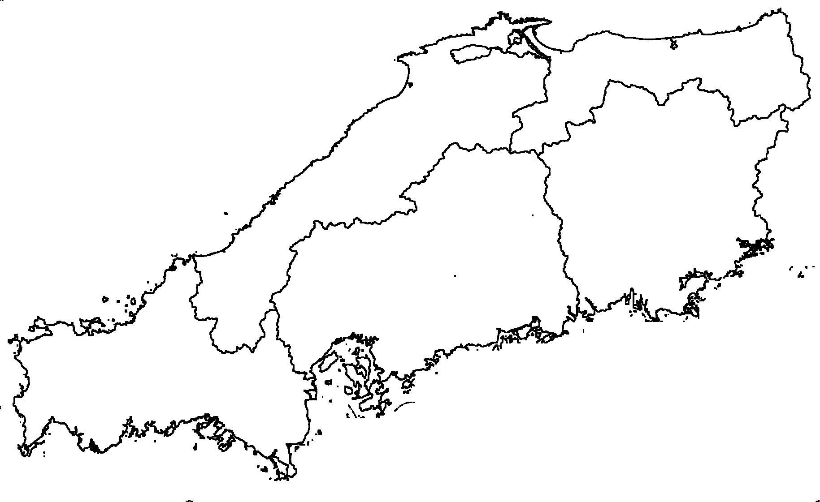
①岡山市
②広島市
③下関市

 |  | 例会の日時 | 会 場
① | 岡山エスペラント会 | 第2土曜日 13:00～16:00 | 岡山市中央公民館
② | 広島エスペラント会 | 中級講習・上級講習  毎週水曜日14:00より  作文メール教室 24時間受け付け | エスペラントセンター  しののめ  東雲塾（広島市南区）
③ | 下関エスペラント  図書館 | － | 梅光学院大学  梅ヶ峠キャンパス

例会の詳細はウェブページで紹介。
http://jei.or.jp/informo/ ⇒ 「岡山･広島」をクリック。
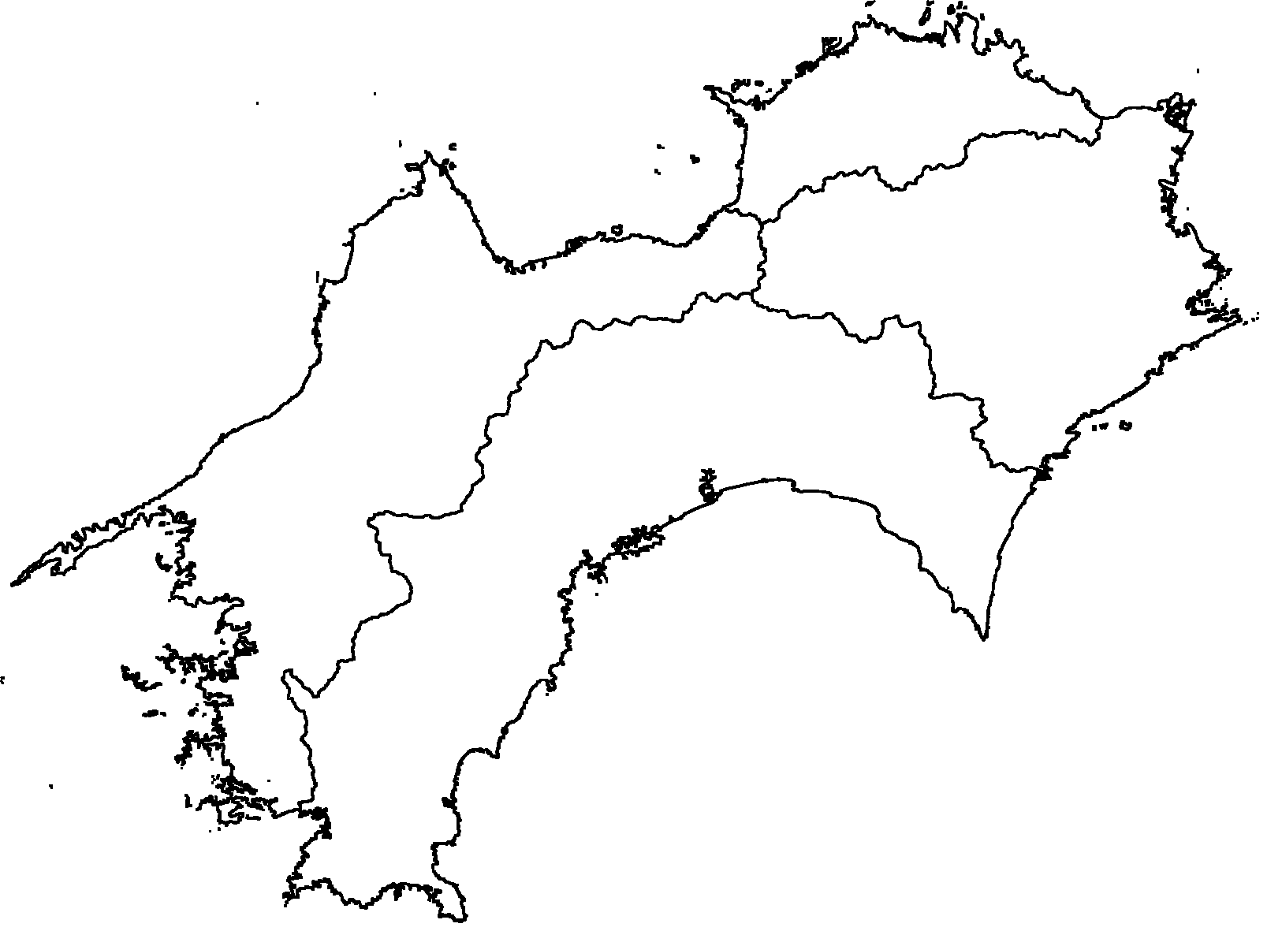
①徳島市･鳴門市
②高松市･東かがわ市
③松山市
④高知市

四国

第15回中国・四国エスペラント大会（鳴門市）

主催： 鳴門エスペラントクラブ
期日： 11月8日(土)・9日(日)
会場： 鳴門市ドイツ館
講演： 小阪清行氏 『エスペラント誕生の歴史的背景 ― あるドイツ兵捕虜の生涯にからめて』
Atilio Orellana Rojas 氏 "Kiel statuo povas alporti pacon"
島本 護 氏 『十数年の外国での活動と言語問題』
連絡先：木谷奉子 電話088-688-1098 メール：verdasalono＠gmail.com
ウェブページ http://koki.o.oo7.jp/2014_naruto.htm

 |  | 例会の日時 | 会 場
① | 徳島エスペラント会 | 毎月1回土曜日 14:00～16:00 | 徳島駅ビルTOPIA
① | 鳴門エスペラント  クルーボ | 入門講座  毎週月曜日10:00～12:00 | 徳島県立障がい者交流センター
① | ヴェルダ・クルベート  こどもVerda Klubeto | 毎週金曜日16:00～18:00 | ヴェルダサローノ
② | 香川エスペラント会 | 第4日曜日 13:30～15:30 | アイパル香川
② | 東かがわエスペラント  協会 | (問い合わせ要) | (株)スワニー
③ | 愛媛エスペラント会 | 毎週火曜日 10:00～12:00 | コープ余土店
③ | 愛媛エスペラント会 | 第2・4土曜日 15:00～17:00 | 松山福音センター
④ | 高知エスペラント会 | 第3月曜日 13:00～15:00 | 平和資料館・草の家

例会の詳細はウェブページで紹介。
http://jei.or.jp/informo/ ⇒ 「徳島･香川･愛媛･高知」をクリック。
九州
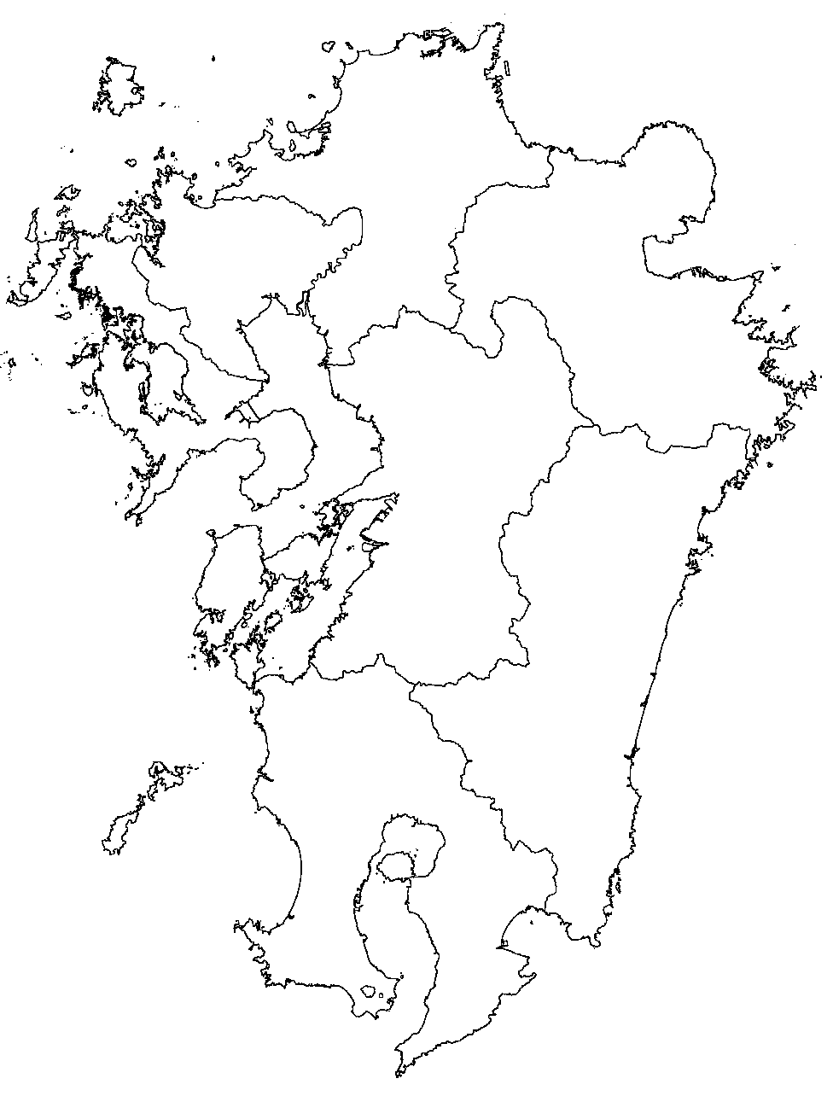
①福岡市
大宰府市
②長崎市
③熊本市
宇土市
⑤宮崎市
⑥鹿児島
第88回九州エスペラント大会（熊本市）
日時：10月4日(土)・5日(日)
会場：水前寺共済会館 グレーシア
（熊本市中央区水前寺）
講演（10月5日）
①“福島に住んで一主婦として思うこと” 伊藤弘子
②“冷え取り健康法” 渡辺栄子
③パネルシアター”笠地蔵” 中山久仁子、庄山美喜子
④“DGE（Disvastiga Grupo de Esp）と私”温泉川美喜雄
⑤ワークショップ 新田隆充
⑥“歌の交流”韓国の歌人 Nema
連絡先：保村 翠 電話 0968-68-5451
ホームページ
https://sites.google.com/site/esperantokel/kongreso

鹿児島県日置市：国際語エスペラント入門講座

日時： 10月18日(土)～19日(日) 午後1時より
会場： 日置市中央公民館 2階 小会議室
参加費：無料
連絡先：鹿児島エスペラント会 080-6428-3987（やました）
ウェブページ：http://kes.esperas.info

 |  | 例会の日時 | 会 場
① | 福岡エスペラント会 | 毎月第3日曜日16:00～19:00 | 福岡学生交流会館
① | 福岡エスペラント会 | 初心者向け1日講習会  毎月第３日曜日  10:15～12:15 | イムズビル８階  レインボープラザ  研修室
① | エスペラント伝習所 | 第1・3土曜日 10:00～11:30 | エスペラント伝習所  （福岡県須恵町）
① | 大宰府エスペラントクルーボ | 毎週木曜日19:00～21:00  毎週金曜日12:00～15:00 | 会員宅
② | 長崎エスペラント会 | 第4日曜日 13:00～15:00 | 長崎ブリックホール
③ | 熊本エスペラント会 | 毎週月曜日 13:00～15:30  毎週土曜日 13:30～15:30 | 熊本市国際交流会館  など
④ | 宇土エスペラント会 | 毎週木曜日 16:00～17:00 | 宇土市コミュニティーハウス
⑤ | 宮崎エスペラント会 | 第1・3金曜日 19:30～21:00 | 星井眼科
⑥ | 鹿児島エスペラント会 | 第3日曜日14:00より | 日置市中央公民館

例会の詳細はウェブページで紹介。
http://jei.or.jp/informo/ ⇒ 「福岡･佐賀･長崎」「熊本･宮崎･鹿児島」をクリック。
４．通信講座・ネット講座
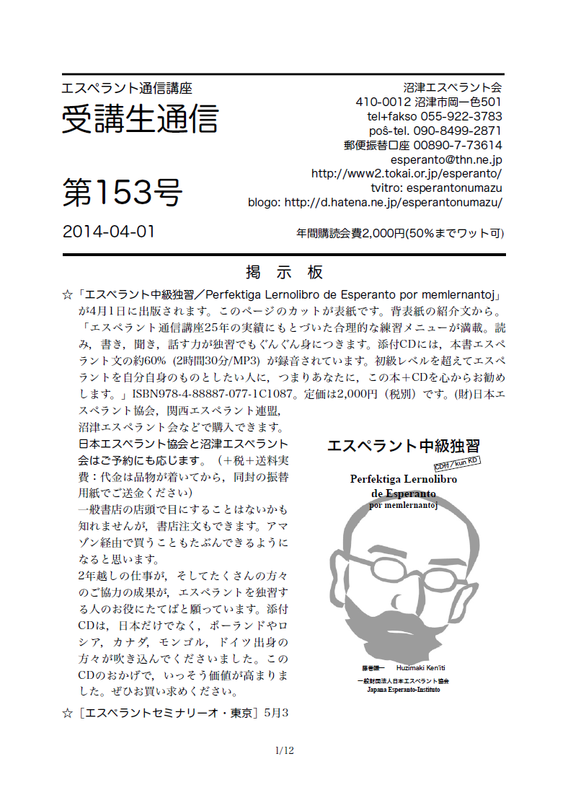
★ エスペラント通信講座 （これまでに約1500人が受講）
隔月発行の
受講生通信
・特長 随時受付。視覚障害者対応。
・受講料 初級 10,000円、中級 15,000円
（全課程／教材／添削料を含む／学割・障害者割引などあり）
・問合せ 沼津エスペラント会 〒410-0012 静岡県沼津市岡一色501
電話＋ファックス 055-922-3783 メール esperanto＠thn.ne.jp
・ウェブページ http://www2.tokai.or.jp/esperanto/enkonduka.html

★ ネット無料講座 lernu!

※lernu(レるヌ)は「学ぼう」という意味。
・アドレス http://ja.lernu.net/
・特長 エスペラント語の多言語講座。全世界で10万人以上が登録し、
エスペラント語を学んでいます。

★ ネット無料講座「英語から入るエスペラント」
・アドレス http://plaza.harmonix.ne.jp/~sakat/
・特長 英語の知識を活用して学ぶ国際語エスペラント入門講座。
毎週出題される「週刊やさしい作文」が人気です。

★ ドリル式エスペラント入門
・アドレス http://jei.or.jp/hp/nvk/
・特長 一課一頁でエスペラント文法の基礎を学ぶ自主教材。「その１」の43課のテキスト
(PDFファイル)と音声(MP3ファイル)がインターネットでダウンロードできます。
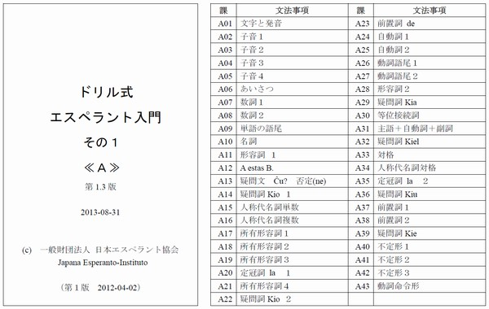
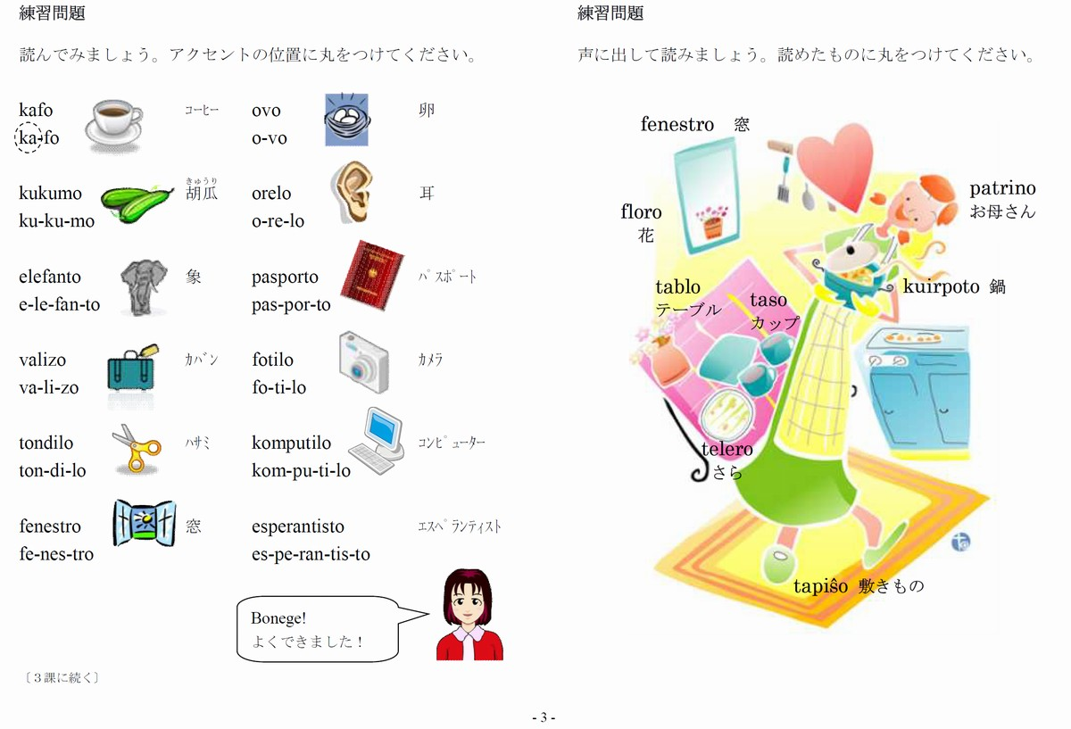

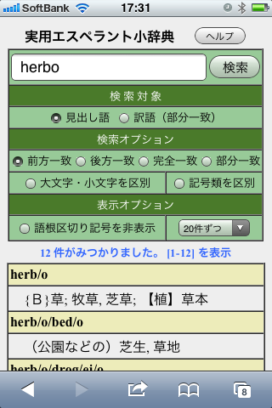
★ ネット辞書「実用エスペラント小辞典」
・アドレス http://vastalto.com/pejv/i/
・特長 インターネットのエスペラント－日本語、日本語－エスペラントの小辞典。スマートフォンで使用できます。
（右図）

５．エスペラントに関する話題
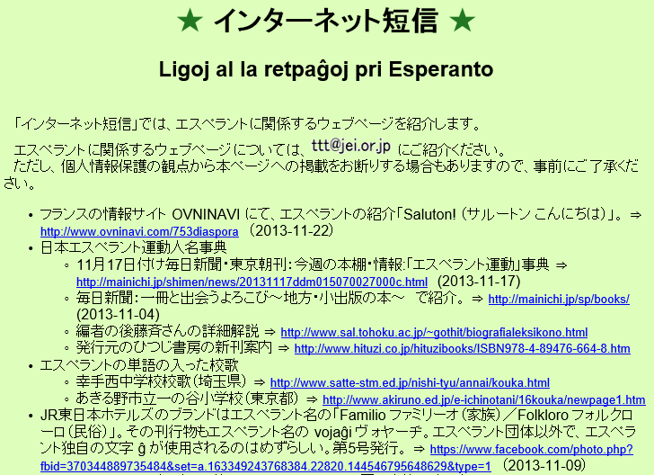
★ インターネット短信
エスペラントに関するインターネット情報を次のウェブページで紹介しています。新聞社のウェブ版に載った記事や、興味あるウェブページを紹介しています。ご覧ください。
インターネット短信
検索

http://jei.or.jp/hp/tansin.htm

★ エスペラント版ウィキペディアの記事が20万超え

ウィキペディアはインターネット上の百科事典であり、多言語の百科事典です。各言語版は英語や日本語を始めとして約280言語あります。その中にエスペラントがあります。エスペラント版はエスペラントでVikipedio（ヴィキペディーオ）と言います。
VIKIPEDIO
La libera enciklopedio
エスペラント版の記事の数が20万件を超えました。エスペラント版の記事の数は、280言語中33番目になります。日本語版は13番目です。エスペラントの使用者が多くはありませんので、エスペラントのボランティアが頑張っていることを示しています。
なお、エスペラント版の手引書（日本語、PDFファイル1.4 MB）が無償でダウンロードできます。
http://esperanto.jp/dok/manlibro_vikipedio_2.pdf

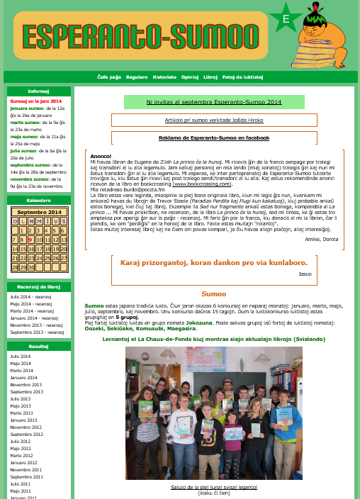
★ 国際エスペラント大相撲
エスペラントの読書推進運動が「相撲」（sumoo）の名称で行われています。発案者は、堀泰雄さん（群馬）。
大相撲夏場所の開催に合わせて、毎日読むエスペラントの本のページ数を決めて、それが読めたら○、読めなかったら●と、自分との約束を守りながら、エスペラントの読書を励もうという企画です。
2014年7月場所には、22カ国から127人が参加。主な参加国と参加者数は、日本40人、アメリカ25人、フランス25人、ポーランド12人、ベトナム7人、イタリア6人、韓国5人など。「力士」たちが読んだ頁数は、10,000頁になります。
http://www.esperanto-sumoo.strefa.pl/
注）エスペラント式ローマ字では「相撲」はsumooと表します。オの長音はoを2個並べます。
★ 長崎の平和宣言のエスペラント訳
長崎平和宣言(2014年8月9日)のエスペラント訳へのリンクが、長崎市の公式ウェブページに追加されました。エスペラント訳は、福岡県柳川市在住の広高正昭さんです。
http://www.city.nagasaki.lg.jp/peace/japanese/appeal/pdf/

６．最近発行された本

世界中で多数のエスペラントの本が出版されています。最近日本で出版された本を紹介します。
エスペラントの本は、日本エスペラント協会で購入することができます。
本の詳細は、ウェブページ（http://jei.or.jp/libro/）をご覧ください。
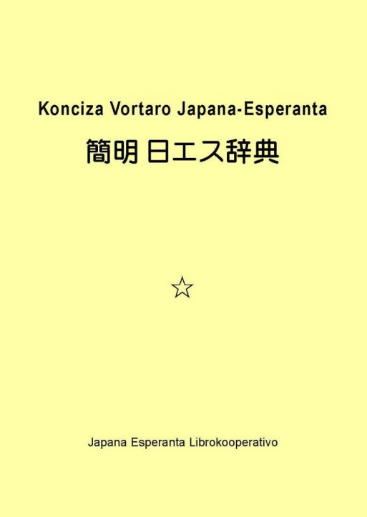
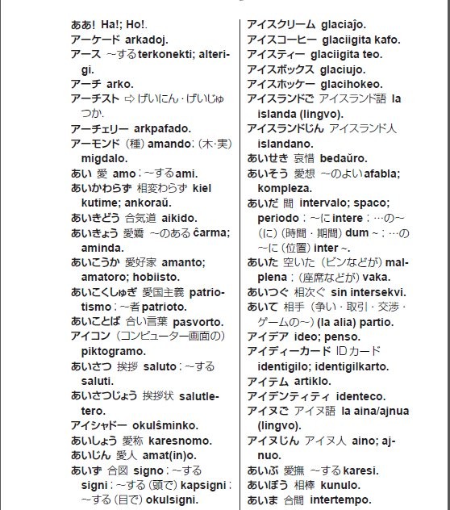
簡明 日エス辞典
・タニヒロユキ 編
・2014年発行 B6判216頁 本体価格1,400円(税別)
・「日」は日本語、「エス」はエスペラントを意味します。
・日本語－エスペラント辞典の携帯版。総語彙数は12,839あり、エスペラントの初級や中級学習者が忘れた基本語や重要語を見つけ出すのに最適な辞書です。
＜訃報＞
編者の大阪大学外国語学部・講師、タニヒロユキ（谷博之）さんは2014年8月25日に急逝されました。享年59歳。謹んでご冥福をお祈りします。
この辞典が遺作となりました。

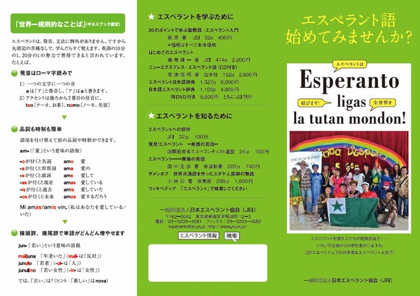
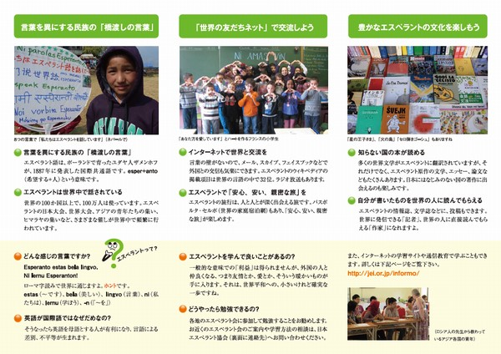
三つ折りチラシを広げたところです。
三つ折チラシ
「エスペラント語
始めてみませんか？」
・日本エスペラント協会
・2014年発行
・エスペラントの広報チラシ。無料で配布しています。ただし送料は受取人の負担。
・連絡先：日本エスペラント協会
電話03-3203-4581
メール
esperanto＠jei.or.jp

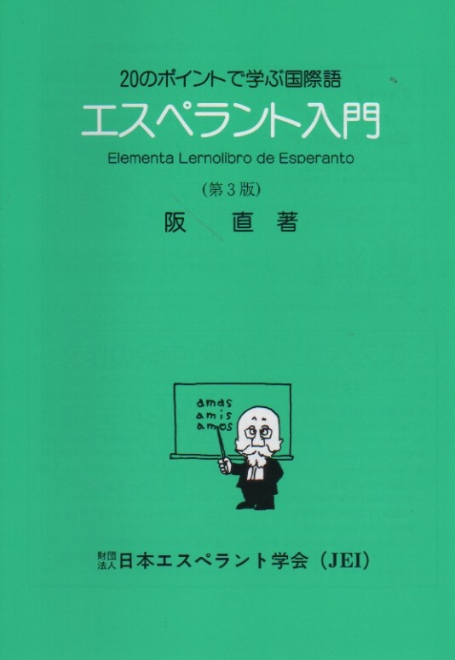
20のポイントで学ぶ国際語・エスペラント入門
・阪 直 著
・2014年発行 B5判32頁 本体価格400円(税別)
・厚みが1 mm程度の薄い本ですが、文法を中心にエスペラントの構造を分かりやすく解説されています。

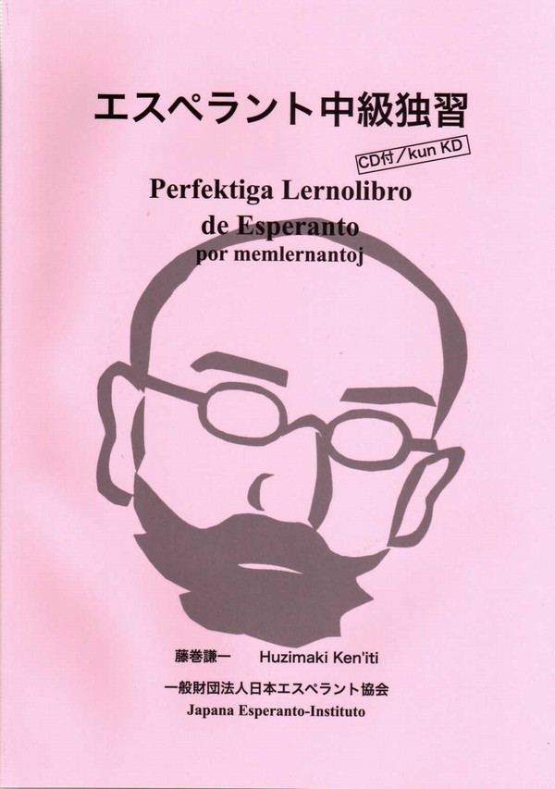
エスペラント中級独習
・藤巻謙一 著
・2014年発行 B5判276頁 本体価格2,000円(税別)
・エスペラント中級学習者向けの独習書。エスペラント通信講座（20㌻参照）の実績にもとづいた合理的な練習メニューが満載。読み、書き、聞き、話す力が、独習でも身につきます。
MP3音声ファイルが入ったCD-Rが付いています。日本・モンゴル・ロシア・ポーランド・カナダなどの11人の音声で、計2時間35分あります。
表紙は、ザメンホフ（エスペラントの創案者、2㌻上を参照）の顔のイラストです。

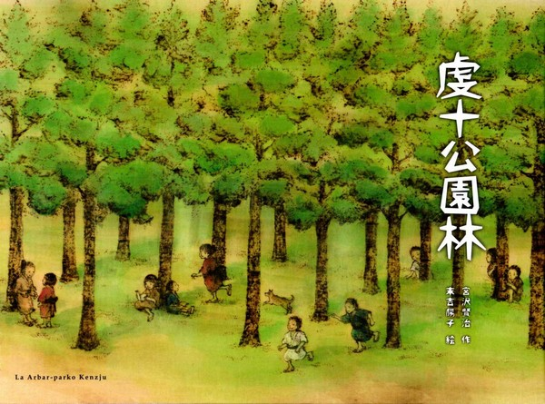
虔十公園林（けんじゅうこうえんりん）
・宮沢賢治 著／末吉陽子 絵
・松田周次／藤巻謙一 エスペラント訳
・budori社発行
・2014年発行 縦217×横300mm 43頁
・本体価格 1,800円 （税別）
・宮沢賢治の童話の絵本。日本語・エスペラント・英語の３言語対訳本。絵は、電熱ペンで木の板を焦がして描く手法が使用されています。

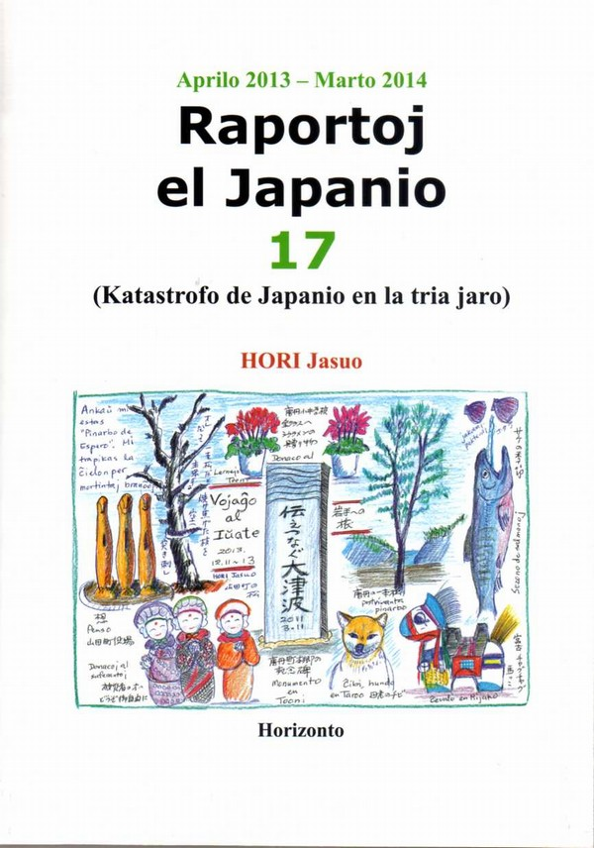
Raportoj el Japanio 17
(dek sep)
（らポるトィ エル ヤパニーオ デク セプ）
・『日本からの報告 第17集』。堀 泰雄 著。
・2014年発行。A5判で286頁。本体価格 1,300円 （税別）
・エスペラント作家の堀 泰雄さんの東日本大震災に焦点を当てた「報告」の３冊目です。７編の被災地訪問記、フランスの原発訪問記、日本エスペラント大会の文芸コンクール入賞の「Gantoj」(手袋)と、その後執筆した短編「脱福島」を収録。

（エスペラント通信・終）

